เอกสารคู่มือการใช้งานระบบ
(User Manual)

http://www.hitechinterplas.com/login.php
สำหรับผู้ดูแลระบบ

คำนำ
เอกสารฉบับนี้ คือเอกสารคู่มือการใช้งานการจัดการข้อมูลบนเวปไซต์ http://www.hitechinterplas.com/login.php สำหรับผู้ดูแลระบบ

คณะผู้จัดทำ

สารบัญ
หน้า
บทที่ ๑ การเข้าสู่ระบบ ๑
บทที่ ๒ Standard Menu ๒
๑. ปุ่มย่อขยายแถบเมนู ๒
๒. My Profile ๒
๓. Document ๓
๔. Sign out ๓
บทที่ ๓ User ๔
๑. กำหนดการใช้งาน ๔
๒. เพิ่มข้อมูล ๕
๓. แก้ไขข้อมูล ๕
บทที่ ๔ Banner ๖
๑. กำหนดการแสดงผล ๗
๒. ค้นหาข้อมูล ๗
๓. เพิ่มข้อมูล ๗
๔. แก้ไขข้อมูล ๙
๕. ลบข้อมูล ๙
บทที่ ๕ Product ๑๐
๑. กำหนดการแสดงผล ๑๑
๒. ค้นหาข้อมูล ๑๑
๓. เพิ่มข้อมูล ๑๒
๔. แก้ไขข้อมูล ๑๔
๕. ลบข้อมูล ๑๔
บทที่ ๖ Product Category ๑๕
๑. กำหนดการแสดงผล ๑๖
๒. ค้นหาข้อมูล ๑๗
๓. เพิ่มข้อมูล ๑๗
๔. แก้ไขข้อมูล ๑๙
บทที่ ๗ News & Event ๒๐
๑. กำหนดการแสดงผล ๒๑
๑. ค้นหาข้อมูล ๒๑
๒. เพิ่มข้อมูล ๒๒
๓. แก้ไขข้อมูล ๒๓
๔. ลบข้อมูล ๒๔
บทที่ ๘ FAQ ๒๕
๑. กำหนดการแสดงผล ๒๖
๒. ค้นหาข้อมูล ๒๖
๓. เพิ่มข้อมูล ๒๖
๔. แก้ไขข้อมูล ๒๗
๕. ลบข้อมูล ๒๗
บทที่ ๙ Page ๒๙
๑. About us ๓๐
บทที่ ๑๐ Contact Message ๓๒
๑. ค้นหาข้อมูล ๓๓
๒. จัดการข้อมูล ๓๔
บทที่ ๑๑ Site Configuration ๓๕
บทที่ ๑๒ Service ๓๗
๑. กำหนดการแสดงผล ๓๘
๒. ค้นหาข้อมูล ๓๘
๓. เพิ่มข้อมูล ๓๙
๔. แก้ไขข้อมูล ๔๐
๕. ลบข้อมูล ๔๑
บทที่ ๑๓ Brand ๔๒
๑. กำหนดการแสดงผล ๔๓
๒. เพิ่มข้อมูล ๔๓
๓. แก้ไขข้อมูล ๔๔
๔. ลบข้อมูล ๔๕
บทที่ ๑๔ Download ๔๖
๑. กำหนดการแสดงผล ๔๗
๒. เพิ่มข้อมูล ๔๗
๓. แก้ไขข้อมูล ๔๘
๔. ลบข้อมูล ๔๘
บทที่ ๑๕ Career ๔๙
๑. กำหนดการแสดงผล ๕๐
๒. ค้นหาข้อมูล ๕๐
๓. เพิ่มข้อมูล ๕๑
๔. แก้ไขข้อมูล ๕๑
๕. ลบข้อมูล ๕๒
บทที่ ๑๖ Applied Job ๕๓
๑. ค้นหาข้อมูล ๕๓
๒. จัดการข้อมูล ๕๔
บทที่ ๑๗ Article ๕๕
๑. กำหนดการแสดงผล ๕๖
๒. ค้นหาข้อมูล ๕๖
๓. เพิ่มข้อมูล ๕๗
๔. แก้ไขข้อมูล ๕๘
๕. ลบข้อมูล ๕๙

การเข้าสู่ระบบ
- เปิดโปรแกรม Browser เช่น Google Chrome, Mozilla Firefox หรือ Internet Explorer เป็นต้น จากนั้นกำหนด URL ไปที่ http://www.hitechinterplas.com/login.php
- ระบบจะแสดงหน้าจอการเข้าใช้งานระบบ จากนั้นกรอก Username และ Password ของ Admin และคลิก Login
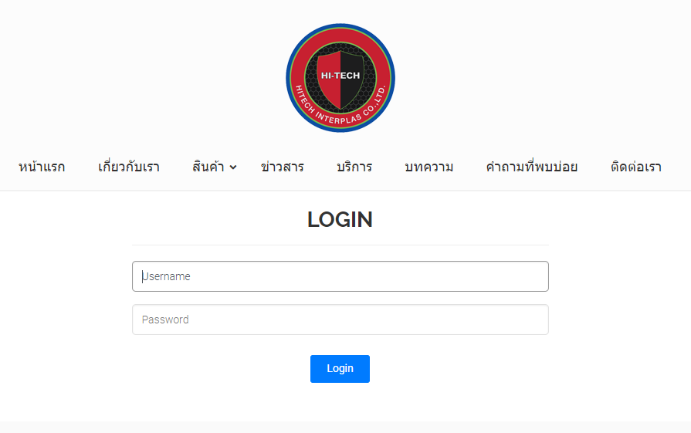
รูปที่ ๑-๑ แสดงหน้าจอการเข้าใช้งานระบบ

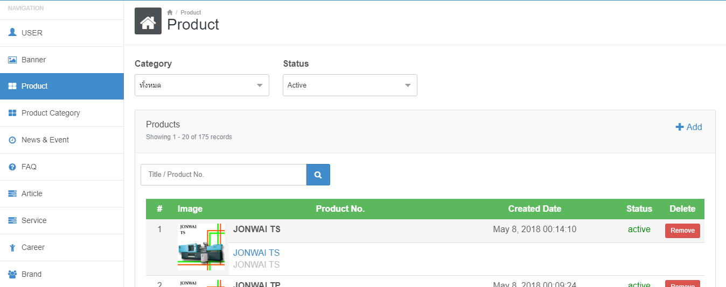
รูปที่ ๑-๒ แสดงหน้าจอการใช้งานสำหรับ Admin

Standard Menu

ปุ่มย่อขยายแถบเมนู
ระบบสามารถ ย่อ/ขยายแถบเมนูด้านซ้ายได้ โดยคลิก 
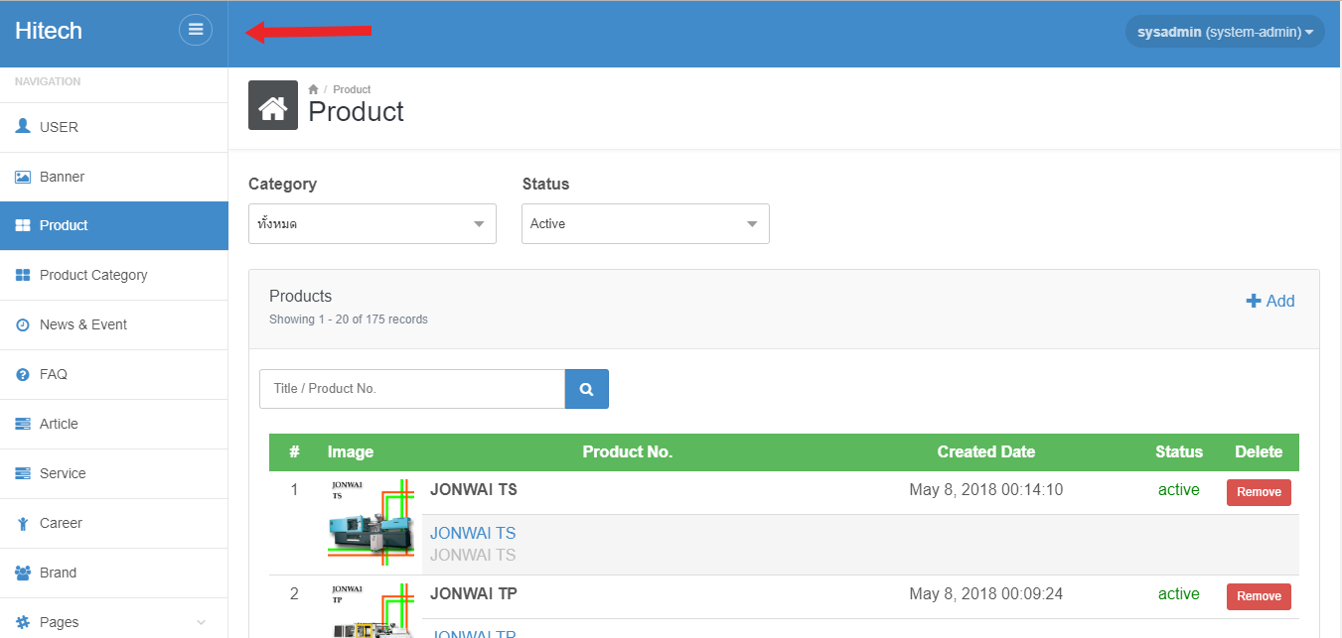
รูปที่ ๒-๑ แสดงหน้าจอการย่อแถบเมนู

My Profile
ระบบสามารถแก้ไขข้อมูลของผู้ที่ทำการ Login ได้ โดย
- คลิกที่ชื่อที่แสดงด้านบน และคลิก My Profile ระบบจะแสดงรายละเอียดข้อมูล
- ทำการแก้ไขข้อมูล และคลิก Save ระบบจะทำการ Update ข้อมูลของผู้ที่ทำการ Login
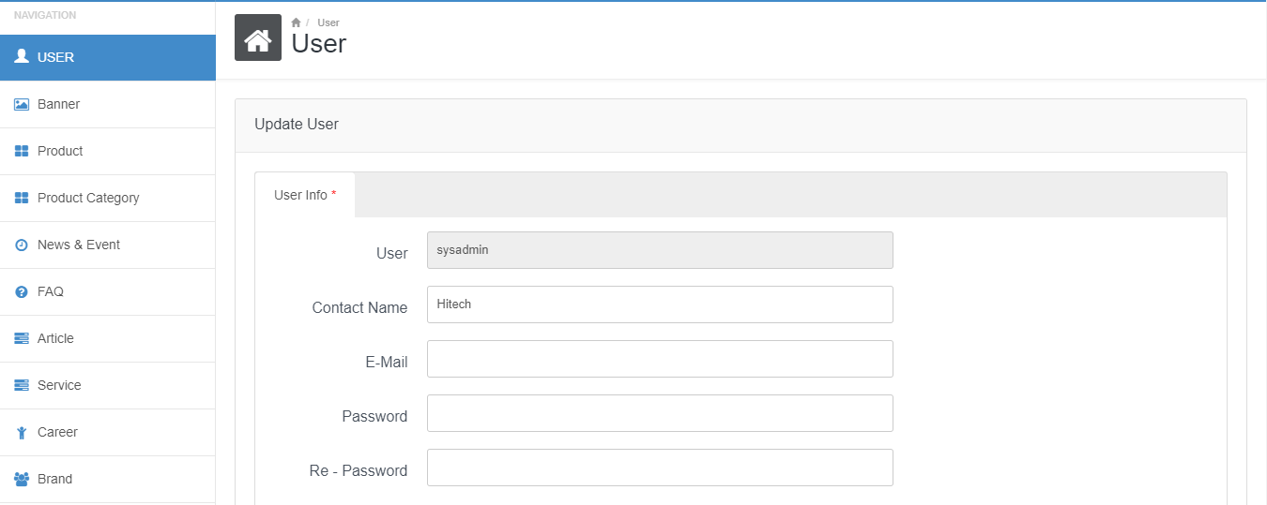
รูปที่ ๒-๒ แสดงหน้าจอการ Update My Profile

Document
สามารถ Download เอกสาร คู่มือการใช้งานระบบได้ โดยคลิกที่ชื่อแสดงด้านบน และคลิก Document ระบบจะทำการ Download คู่มือการใช้งาน
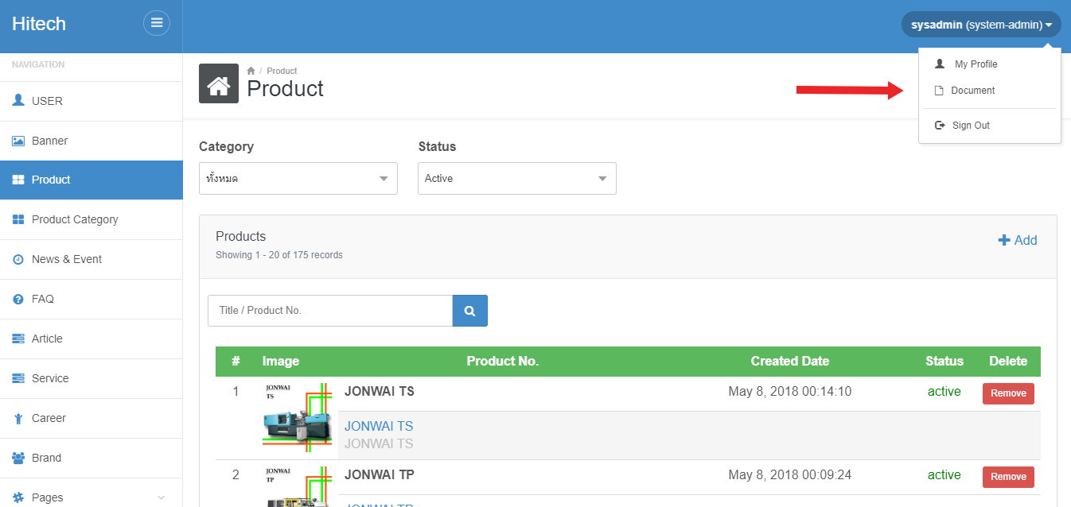
รูปที่ ๒-๓ แสดงหน้าจอการ Download คู่มือการใช้งาน

Sign out
สามารถออกจากระบบได้ โดยคลิกที่ชื่อแสดงด้านบน และคลิก Sign out ระบบจะทำการกลับไปยังหน้าจอการเข้าสู่ระบบ
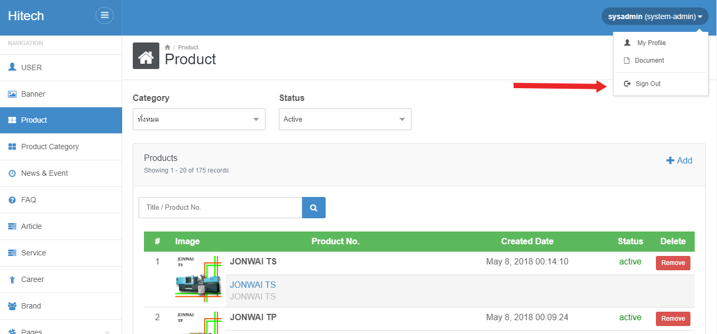
รูปที่ ๒-๔ แสดงหน้าจอการ Sign out

User
เป็น Menu สำหรับจัดการข้อมูล User ที่ใช้งานในระบบ Admin
- คลิก User ระบบจะแสดงส่วนจัดการ User
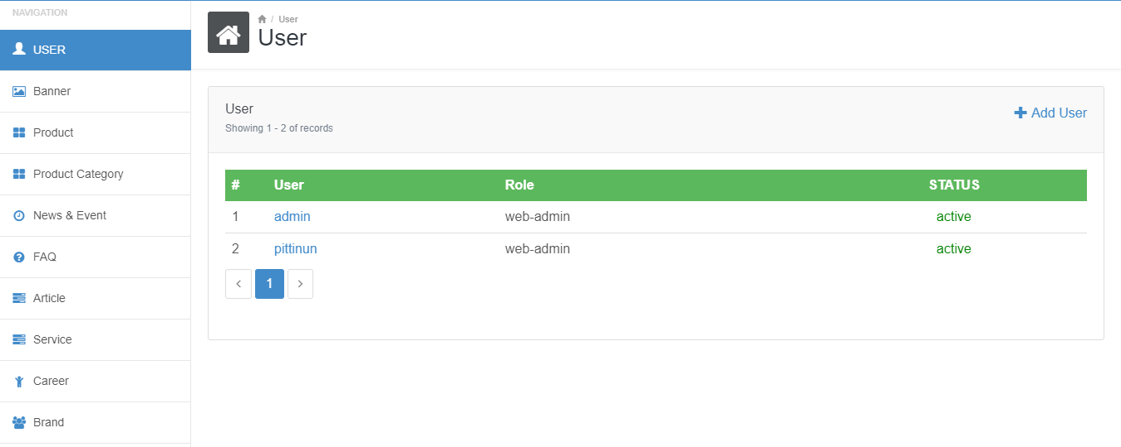รูปที่ ๓-๑ แสดงส่วนจัดการ User

กำหนดการใช้งาน
- ที่ส่วน Status สามารถกำหนดให้ User ที่เลือกสามารถใช้งาน ได้หรือไม่ โดยคลิกซ้ำที่ Active/Inactive
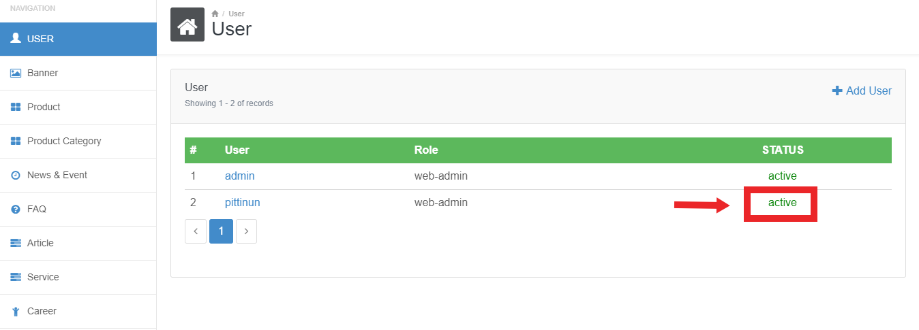
รูปที่ ๓-๒ แสดงหน้าจอการกำหนดการใช้งาน

เพิ่มข้อมูล
- คลิกปุ่ม Add Userระบบจะแสดงหน้าจอการเพิ่มข้อมูล User
- กรอกรายละเอียดของ User
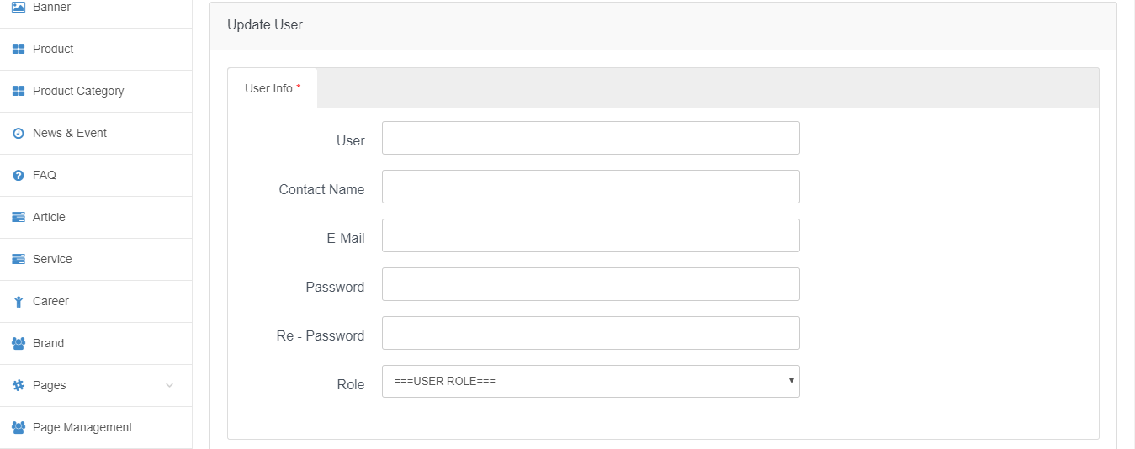
รูปที่ ๓-๓ แสดงหน้าจอกรอกรายละเอียด User
- เมื่อกรอกข้อมูลครบถ้วนแล้ว คลิก Save ระบบจะทำการบันทึกข้อมูล และแสดงข้อความแจ้งการบันทึกสำเร็จ

แก้ไขข้อมูล
- ที่รายการ User คลิกเลือก User ระบบจะแสดงรายละเอียดของ User
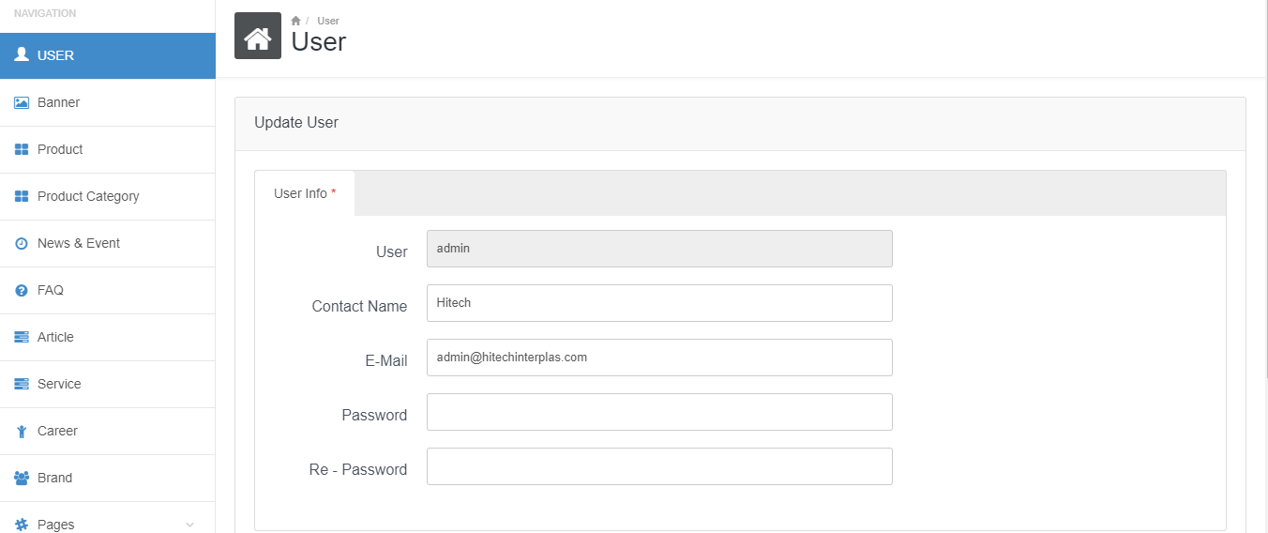
รูปที่ ๓-๔ แสดงหน้าจอคลิกแก้ไขข้อมูล User
- แก้ไขข้อมูล User จากนั้นคลิก Save ระบบจะทำการแก้ไขข้อมูล User

Banner
เป็น Menu สำหรับจัดการ Banner ที่แสดงบน Home Page
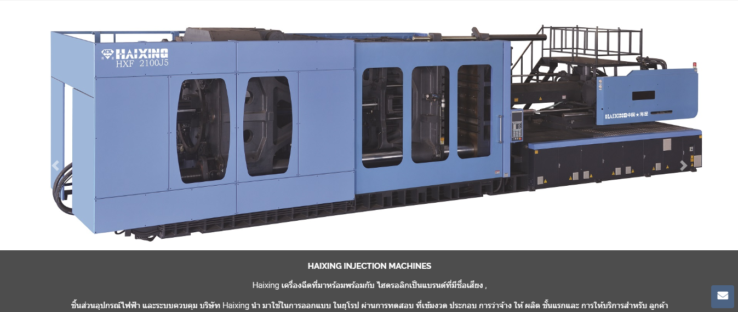
รูปที่ ๔-๑ แสดงหน้าจอ Banner ที่โชว์บนหน้า Home Page

- คลิก Banner ระบบจะแสดงส่วนจัดการ Banner
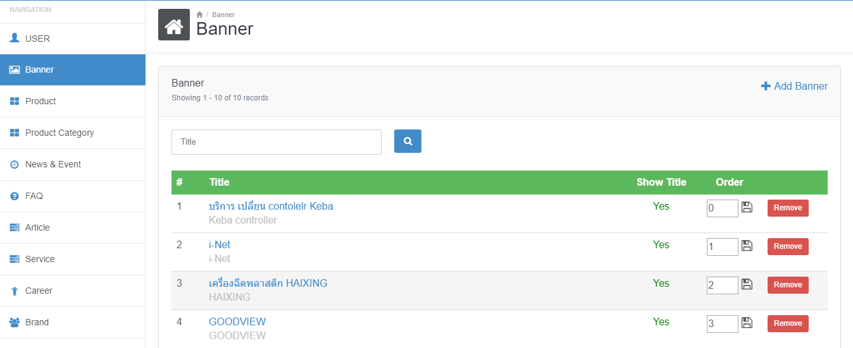
รูปที่ ๔-๒ แสดงส่วนจัดการ Banner

กำหนดการแสดงผล
- สามารถกำหนดลำดับการแสดงบนของ Banner ได้ โดยระบุเลขลำดับของ Banner ในการแสดง (0 =ไม่กำหนด) และบันทึก ระบบจะทำการแสดง Banner ตามลำดับที่กำหนด
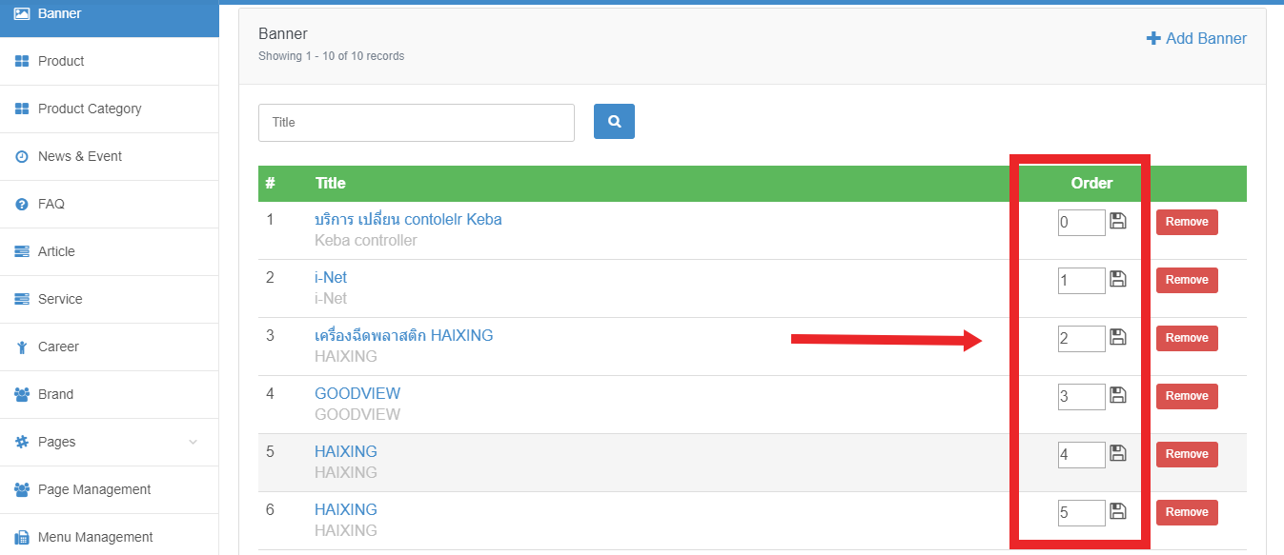
รูปที่ ๔-๓ แสดงหน้าจอการจัดลำดับ Banner

ค้นหาข้อมูล
- สามารถพิมพ์คำค้นหา และคลิกปุ่ม ระบบจะแสดงรายการ Banner ที่ตรงกับคำค้นหา
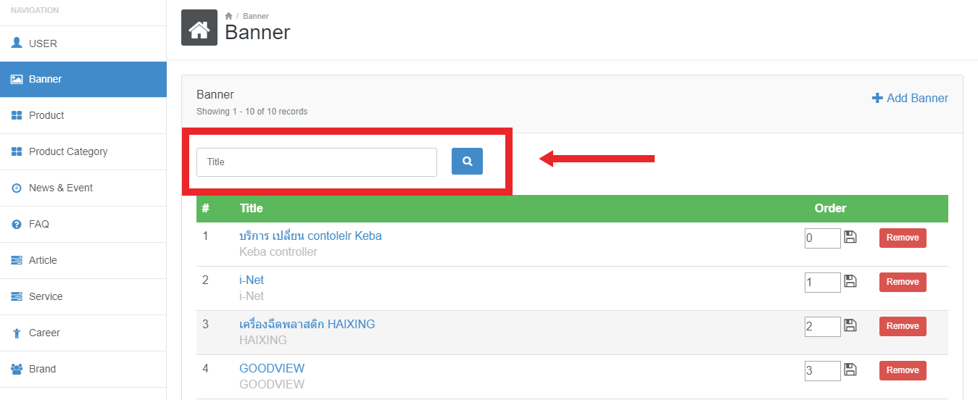
รูปที่ ๔-๔ แสดงหน้าจอการค้นหา Banner

เพิ่มข้อมูล
- คลิกปุ่ม Add Bannerระบบจะแสดงหน้าจอการเพิ่มข้อมูล Banner
- กรอกรายละเอียดของ Banner ทั้งส่วนภาษาอังกฤษ และภาษาไทย
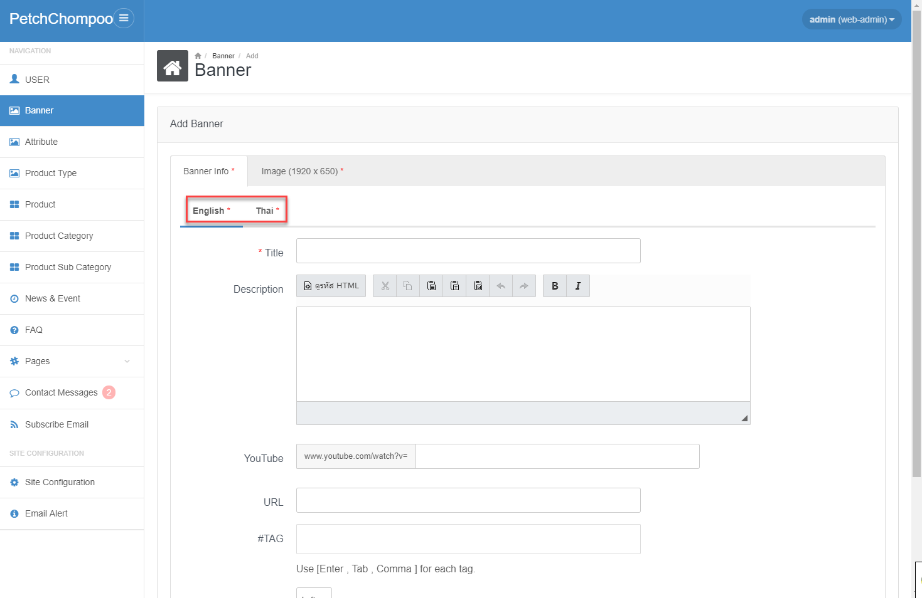
รูปที่ ๔-๕ แสดงหน้าจอกรอกรายละเอียด Banner
- เมื่อกรอกข้อมูลครบถ้วนแล้ว คลิก Save ระบบจะทำการบันทึกข้อมูล และแสดงข้อความแจ้งการบันทึกสำเร็จ
- คลิก Tab Image ระบบจะทำการแสดง Tab จัดการรูปภาพ
- คลิก Add file และทำการเลือกรูปภาพ ระบบจะทำการเพิ่มรูปภาพลงในรายการ
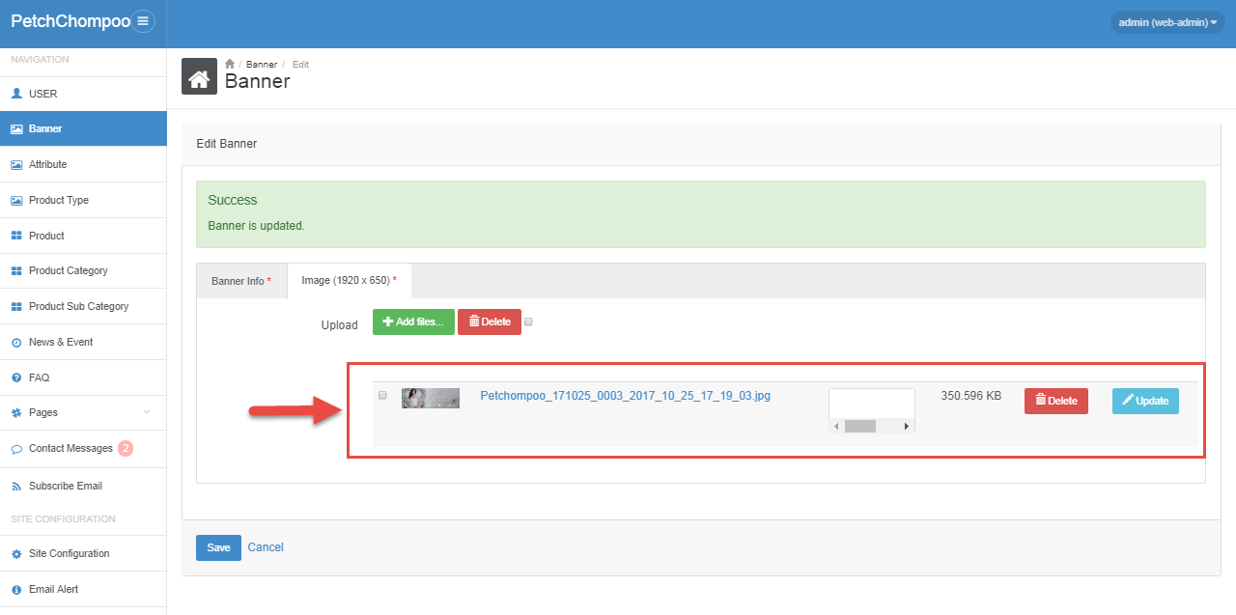
รูปที่ ๔-๖ แสดงหน้าจอการจัดการ Image
- กรณีต้องการ Update การจัดเรียงรูป สามารถคลิกปุ่ม Update ที่ด้านหลังรูปได้ที่รูปภาพนั้น
- กรณีต้องการลบรูปภาพ ทำการคลิก Delete ด้านหลังรูปภาพ หรือทำการเลือก Checkbox ที่ด้านหน้ารูปภาพ และกดปุ่ม Delete ด้านบน ระบบจะทำการลบรูปภาพที่ทำการเลือก

แก้ไขข้อมูล
- ที่รายการ Banner คลิกเลือก Banner ระบบจะแสดงรายละเอียดของ Banner
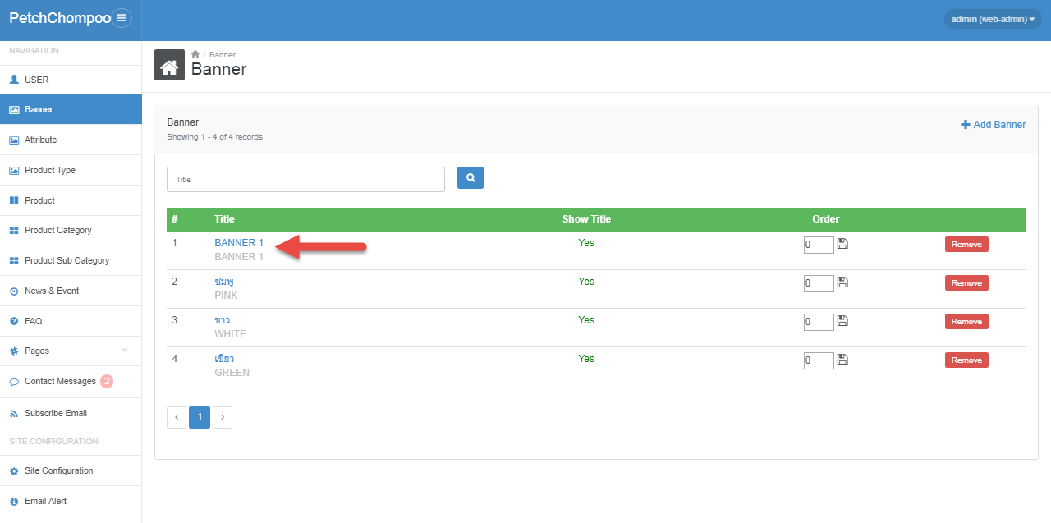
รูปที่ ๔-๗ แสดงหน้าจอคลิกแก้ไขข้อมูล Banner
- แก้ไขข้อมูล Banner จากนั้นคลิก Save ระบบจะทำการแก้ไขข้อมูล Banner

ลบข้อมูล
- ที่รายการ Banner คลิก Remove ระบบจะแสดงหน้าจอยืนยันการลบข้อมูล
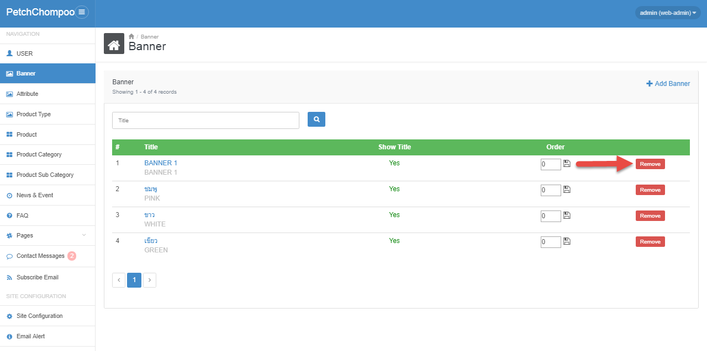
รูปที่ ๔-๘ แสดงหน้าจอการลบ Banner
- คลิก ตกลง ระบบจะทำการลบข้อมูลออกจากระบบ

Product
เป็น Menu สำหรับจัดการข้อมูลสินค้า ที่แสดงบน Home Page ทั้งหมด
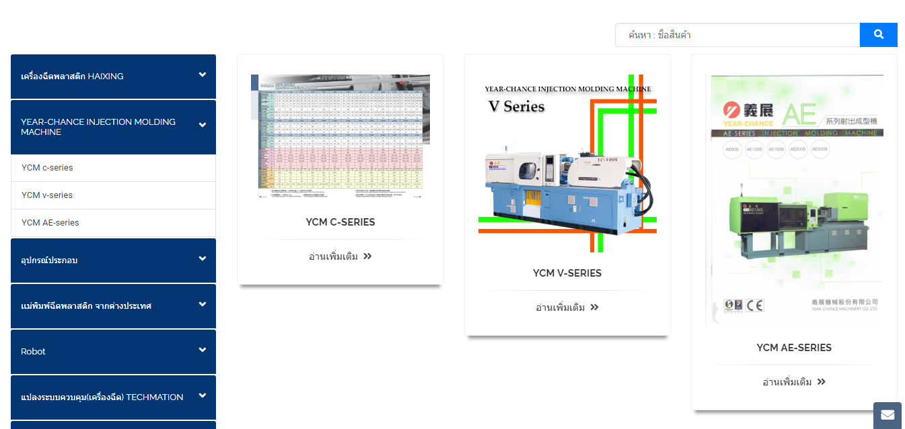
รูปที่ ๕-๑ แสดงหน้าจอ Product ที่โชว์บนหน้า Home Page
- คลิก Product ระบบจะแสดงส่วนจัดการ Product
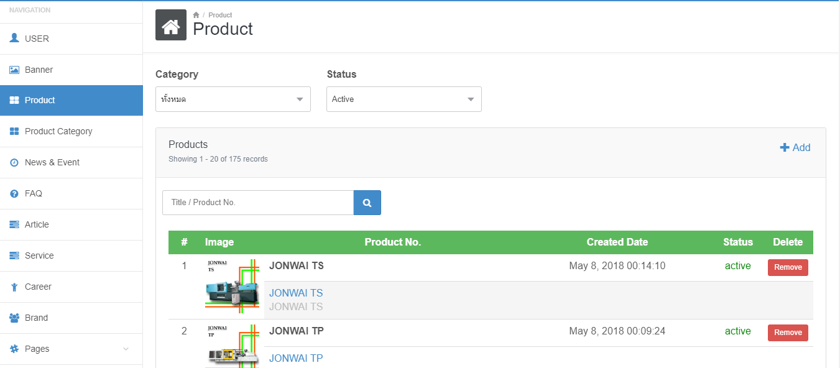
รูปที่ ๕-๒ แสดงส่วนจัดการ Product

กำหนดการแสดงผล
- ที่ส่วน Status สามารถกำหนดให้แสดงผลบน Home Page ได้ โดยคลิกซ้ำที่ Active/Inactive
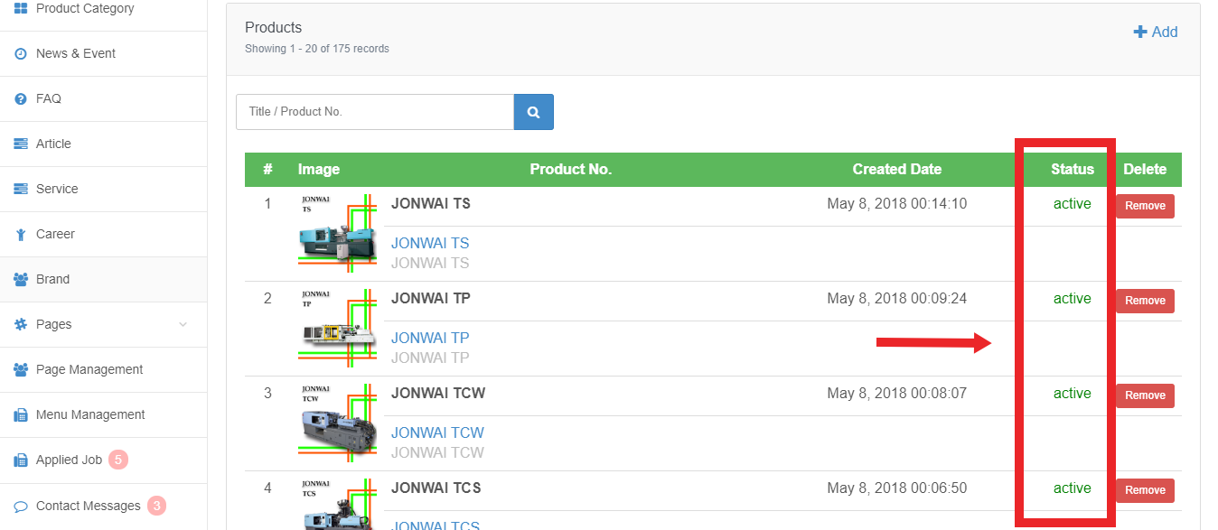
รูปที่ ๕-๓ แสดงหน้าจอการกำหนดการแสดงผล

ค้นหาข้อมูล
- สามารถพิมพ์คำค้นหา และคลิกปุ่ม ระบบจะแสดงรายการ Product Category ที่ตรงกับคำค้นหา
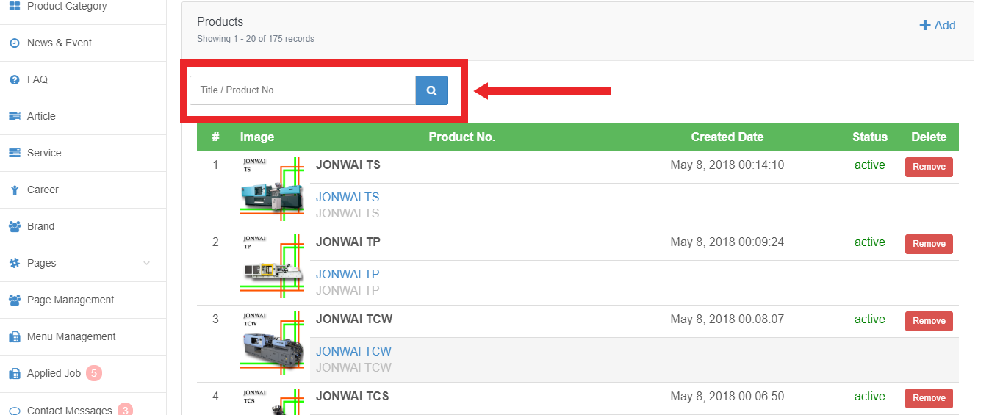
รูปที่ ๕-๔ แสดงหน้าจอการค้นหา Product

เพิ่มข้อมูล
- คลิกปุ่ม Add ระบบจะแสดงหน้าจอการเพิ่มข้อมูล Product
- กรอกรายละเอียดของ Product ทั้งส่วนภาษาอังกฤษ และภาษาไทย
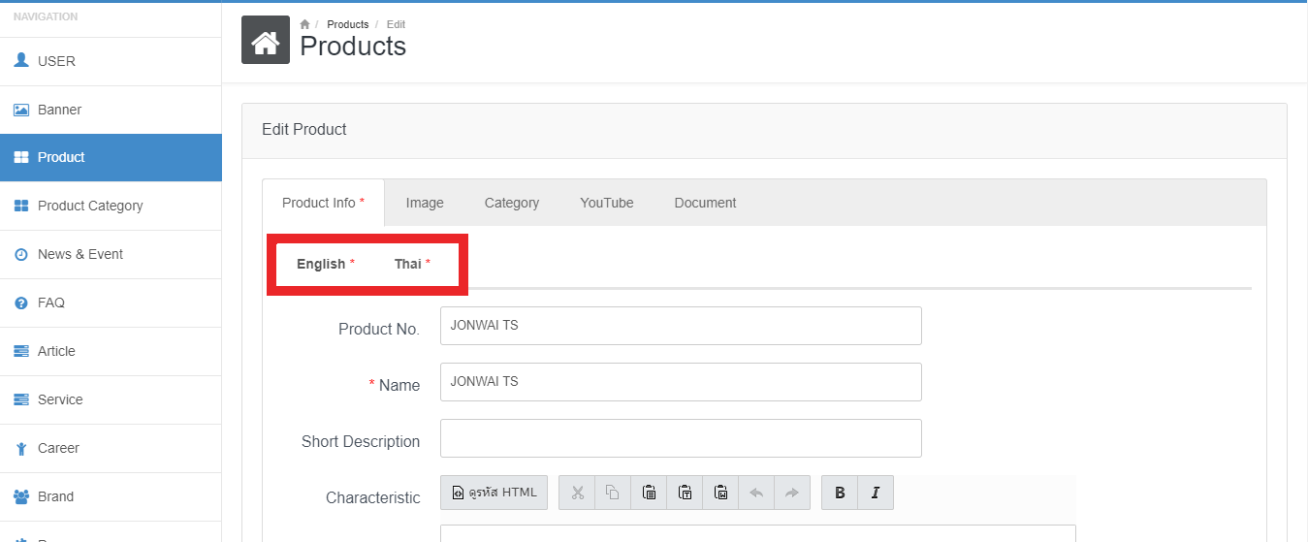
รูปที่ ๕-๕ แสดงหน้าจอกรอกรายละเอียด Product
- เมื่อกรอกข้อมูลครบถ้วนแล้ว คลิก Save ระบบจะทำการบันทึกข้อมูล และแสดงข้อความแจ้งการบันทึกสำเร็จ
- คลิก Tab Image ระบบจะทำการแสดง Tab จัดการรูปภาพ
- คลิก Add file และทำการเลือกรูปภาพ ระบบจะทำการเพิ่มรูปภาพลงในรายการ
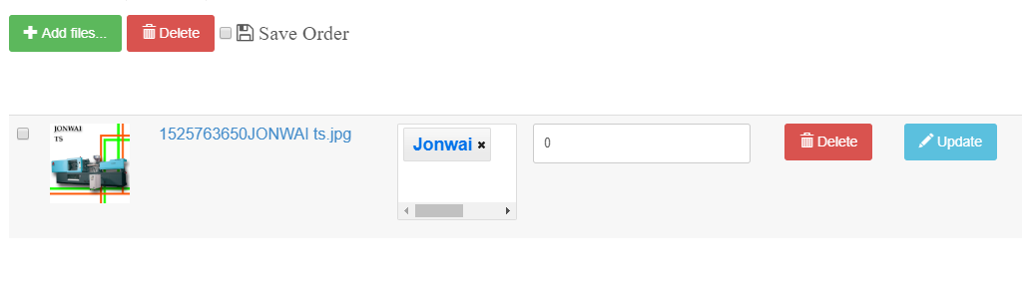
รูปที่ ๕-๖ แสดงหน้าจอการจัดการ Image
- กรณีต้องการ Update การจัดเรียงรูป สามารถคลิกปุ่ม Save Order ที่ด้านบน
- กรณีต้องการใส่ Tag สำหรับรูปภาพ สามาคลิกปุ่ม Update ที่ด้านหลังรูปภาพในแต่ละรูปภาพ
- กรณีต้องการลบรูปภาพ ทำการคลิก Delete ด้านหลังรูปภาพ หรือทำการเลือก Checkbox ที่ด้านหน้ารูปภาพ และกดปุ่ม Delete ด้านบน ระบบจะทำการลบรูปภาพที่ทำการเลือก
- คลิก Tab Category ระบบจะแสดงหน้าจอการเลือก Category ว่าข้อมูลสินค้าที่เพิ่ม อยู่ในหมวดหมู่ประเภทใด โดยเมื่อทำการเลือก Product Type ระบบจะแสดงรายการ Category ของ Product Typeนั้นให้เลือก
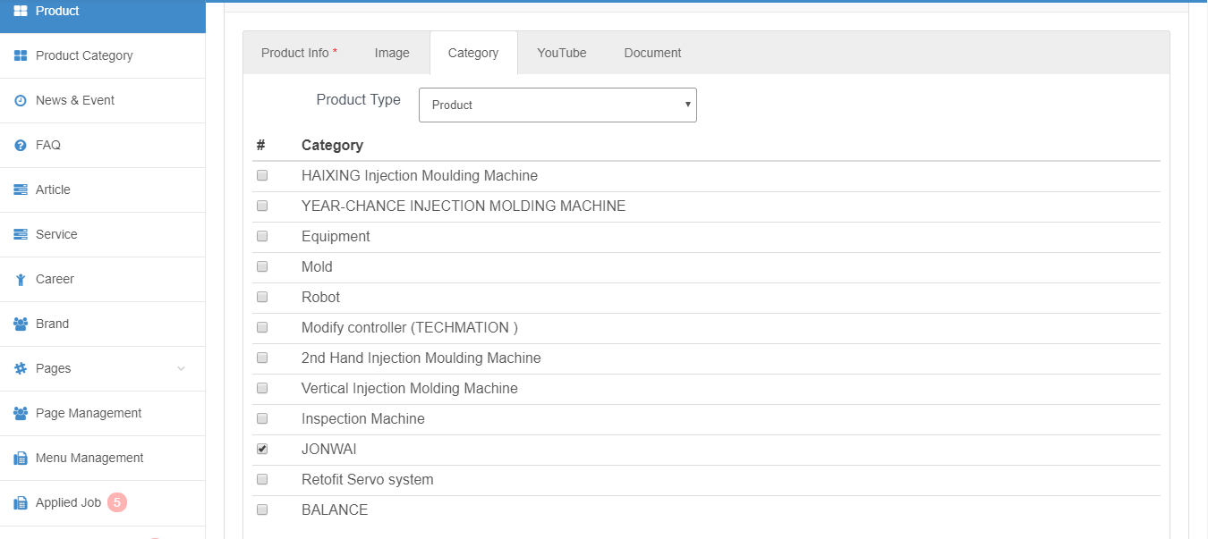
รูปที่ ๕-๗ แสดงหน้าจอการจัดการ Product Category
- คลิก Tab Youtube ระบบจะให้แสดงให้รุบะรายละเอียดของลิ้งค์ Youtube
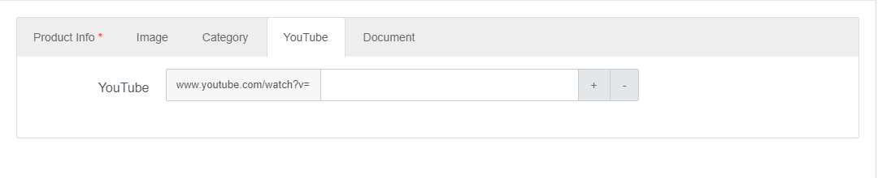
รูปที่ ๕-๘ แสดงหน้าจอการระบุข้อมูล Attribute
- คลิก Tab Document ระบบจะแสดงหน้าจอให้อัพโหลดเอกสารที่เกี่ยวข้องกับสินค้าและทำการกด Save Document
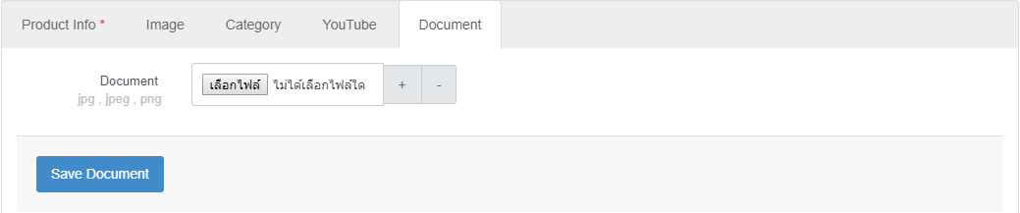
รูปที่ ๕-๙ แสดงหน้าจออัพโหลดข้อมูล Document
- เมื่อระบุข้อมูลครบถ้วนเรียบร้อย คลิกปุ่ม Save ระบบจะทำการบันทึกข้อมูลเข้าสู่ระบบ
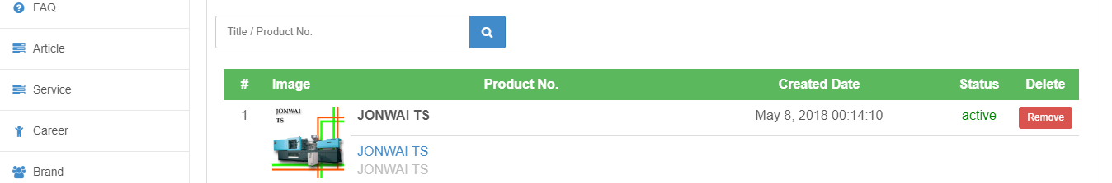
รูปที่ ๕-๑๐ แสดงหน้าจอรายการข้อมูลที่ทำการบันทึก

แก้ไขข้อมูล
- ที่รายการ Product คลิกเลือก Product ระบบจะแสดงรายละเอียดของ Product
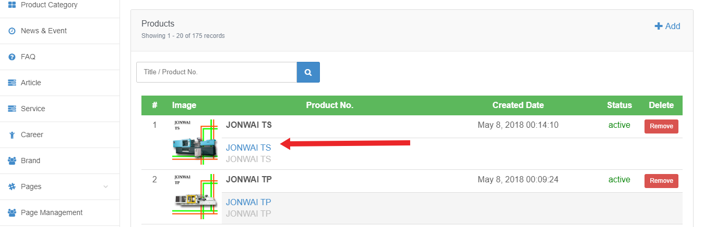
รูปที่ ๕-๑๑ แสดงหน้าจอคลิกแก้ไขข้อมูล Product
- แก้ไขข้อมูล Product จากนั้นคลิก Save ระบบจะทำการแก้ไขข้อมูล Product

ลบข้อมูล
- ที่รายการ Product คลิก Remove ระบบจะแสดงหน้าจอยืนยันการลบข้อมูล
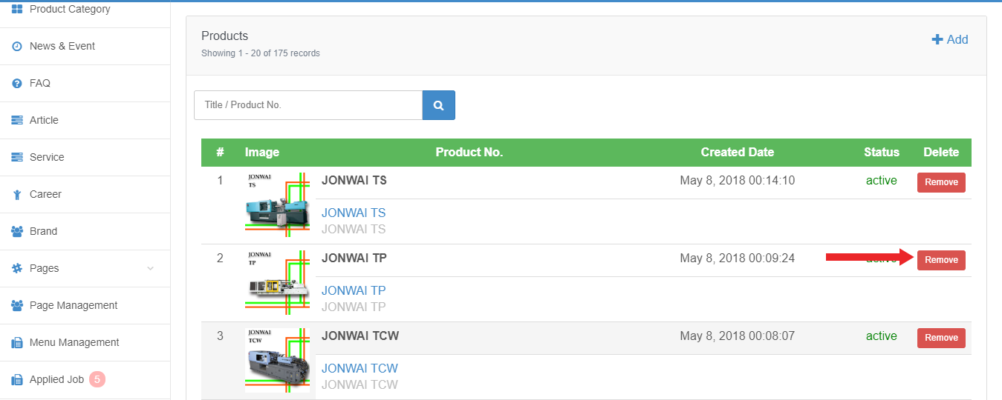
รูปที่ ๕-๑๒ แสดงหน้าจอการลบ Product
- คลิก ตกลง ระบบจะทำการลบข้อมูลออกจากระบบ

Product Category
เป็น Menu สำหรับจัดการ Product Category ที่แสดงบน Home Page
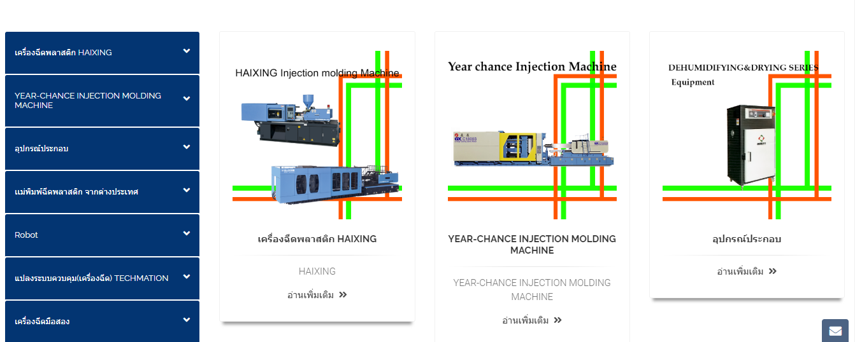
รูปที่ ๖-๑ แสดงหน้าจอตัวอย่าง Product Category ที่โชว์บนหน้า Home Page
- คลิก Product Category ระบบจะแสดงส่วนจัดการ Product Category
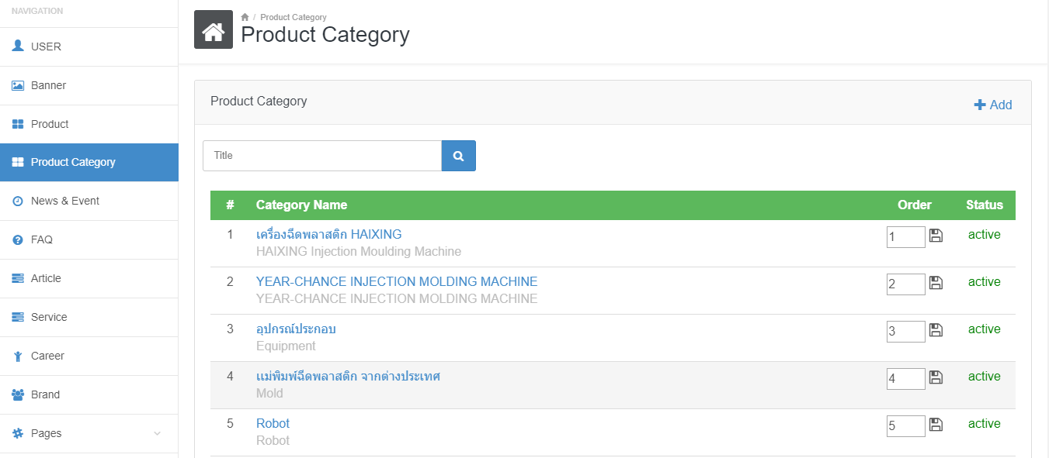
รูปที่ ๖-๒ แสดงส่วนจัดการ Product Category

กำหนดการแสดงผล
- สามารถกำหนดลำดับการแสดงบนของ Product Category ได้ โดยระบุเลขลำดับของ Product Category ในการแสดง (0 =ไม่กำหนด) และบันทึก ระบบจะทำการแสดง Product Category ตามลำดับที่กำหนด
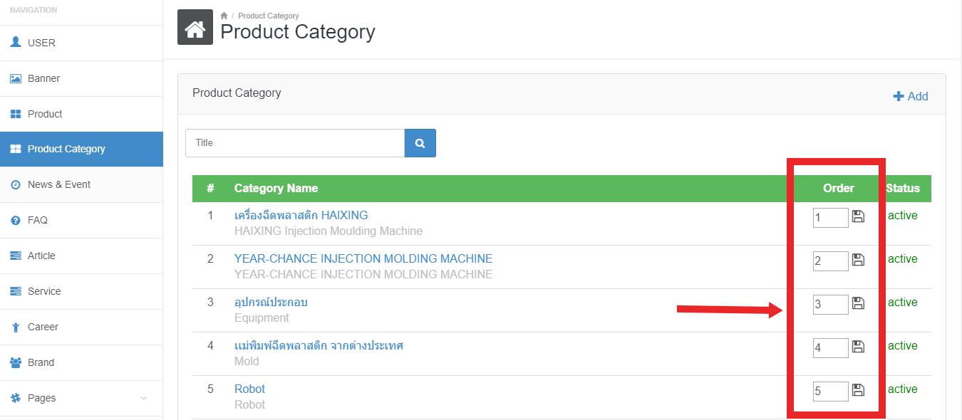
รูปที่ ๖-๓ แสดงหน้าจอการจัดลำดับ Product Category

- ที่ส่วน Status สามารถกำหนดให้แสดงผลบน Home Page ได้ โดยคลิกซ้ำที่ Active/Inactive
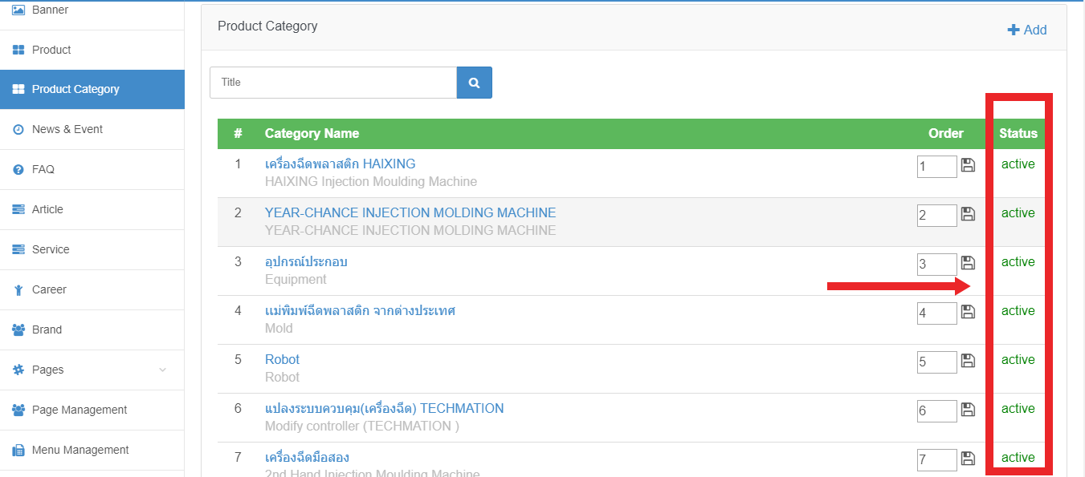
รูปที่ ๖-๔ แสดงหน้าจอการกำหนดการแสดงผล

ค้นหาข้อมูล
- สามารถพิมพ์คำค้นหา และคลิกปุ่ม ระบบจะแสดงรายการ Product Category ที่ตรงกับคำค้นหา
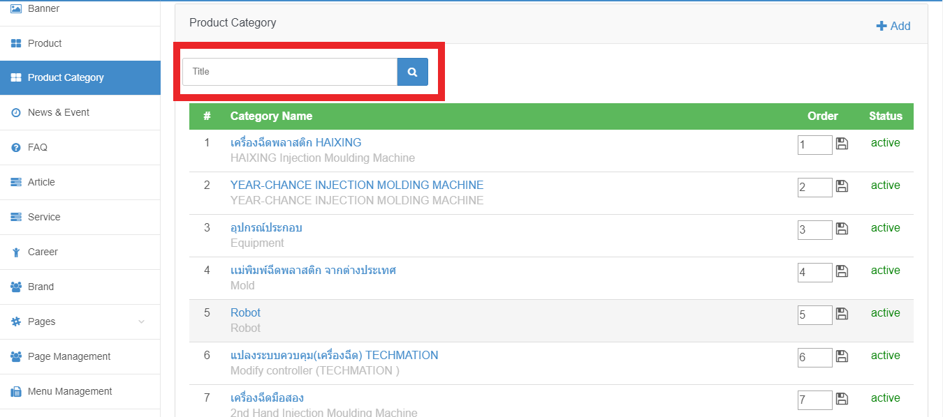
รูปที่ ๖-๕ แสดงหน้าจอการค้นหา Product Category

เพิ่มข้อมูล
- คลิกปุ่ม Add ระบบจะแสดงหน้าจอการเพิ่มข้อมูล Product Category
- กรอกรายละเอียดของ Product Category ทั้งส่วนภาษาอังกฤษ และภาษาไทย
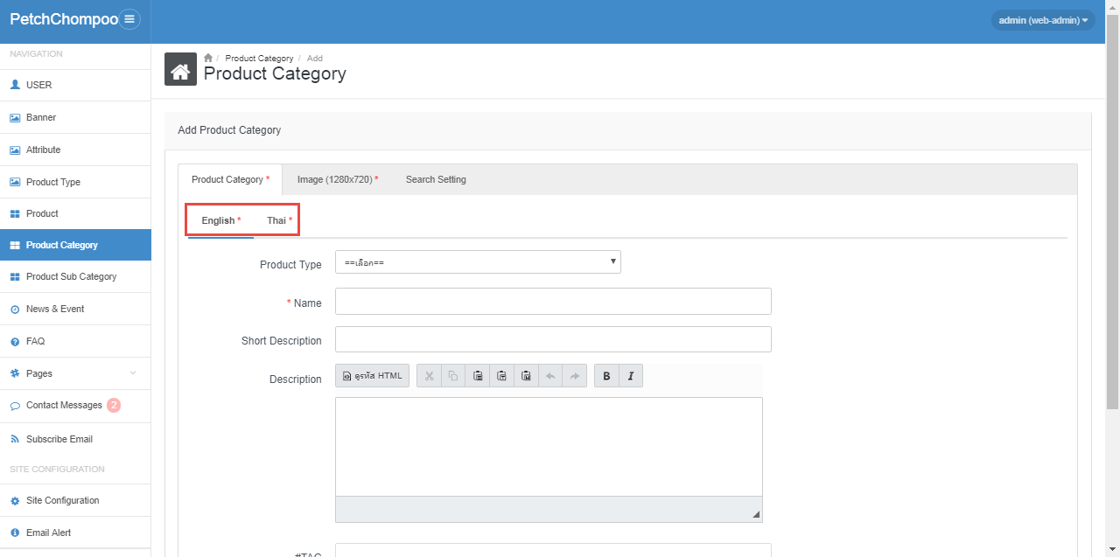
รูปที่ ๖-๖ แสดงหน้าจอกรอกรายละเอียด Product Category
- เมื่อกรอกข้อมูลครบถ้วนแล้ว คลิก Save ระบบจะทำการบันทึกข้อมูล และแสดงข้อความแจ้งการบันทึกสำเร็จ
- คลิก Tab Image ระบบจะทำการแสดง Tab จัดการรูปภาพ
- คลิก Add file และทำการเลือกรูปภาพ ระบบจะทำการเพิ่มรูปภาพลงในรายการ
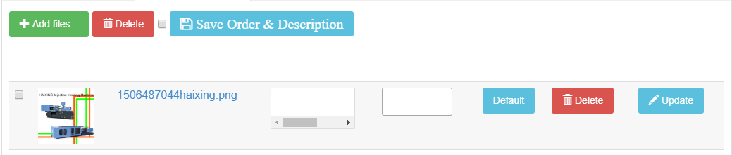
รูปที่ ๖-๗ แสดงหน้าจอการจัดการ Image
- กรณีต้องการ Update การจัดเรียงรูป สามารถคลิกปุ่ม Save Order ที่ด้านบน
- กรณีต้องการ กำหนดภาพหน้าปกให้ทำการกดเลือก Default จะแสดงรูปนั้นเป็นรูปหน้าปก
- กรณีต้องการใส่ Tag สำหรับรูปภาพ สามาคลิกปุ่ม Update ที่ด้านหลังรูปภาพในแต่ละรูปภาพ
- กรณีต้องการลบรูปภาพ ทำการคลิก Delete ด้านหลังรูปภาพ หรือทำการเลือก Checkbox ที่ด้านหน้ารูปภาพ และกดปุ่ม Delete ด้านบน ระบบจะทำการลบรูปภาพที่ทำการเลือก
- กดปุ่ม Save

แก้ไขข้อมูล
- ที่รายการ Product Category คลิกเลือก Product Category ระบบจะแสดงรายละเอียดของ Product Category
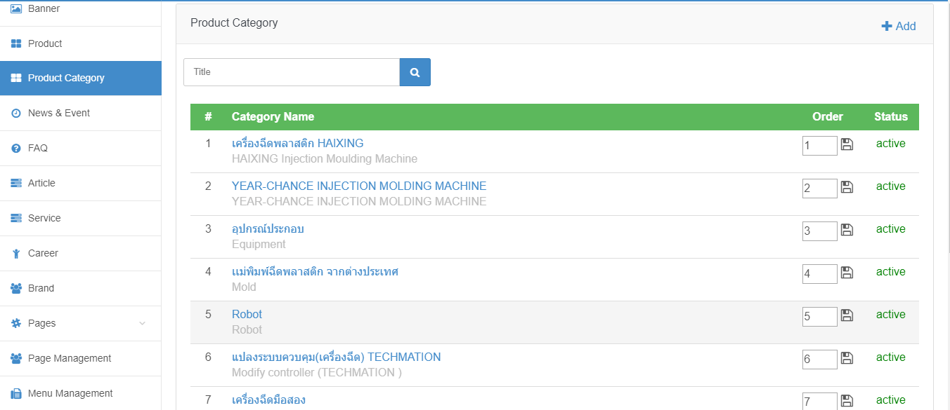
รูปที่ ๖-๘ แสดงหน้าจอคลิกแก้ไขข้อมูล Product Category
- แก้ไขข้อมูล Product Category จากนั้นคลิก Save ระบบจะทำการแก้ไขข้อมูล Product Category

News & Event
เป็น Menu สำหรับจัดการ News Event ที่แสดงบน Home Page
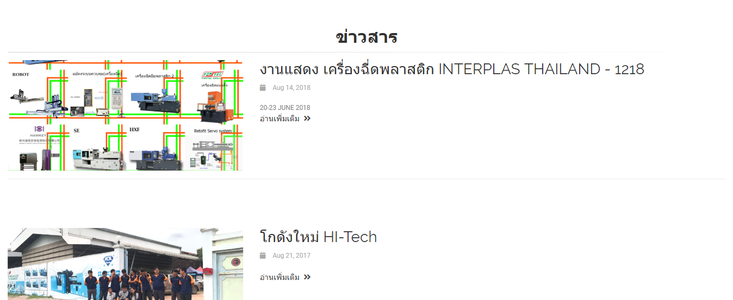
รูปที่ ๗-๑ แสดงหน้าจอ News Event ที่โชว์บนหน้า Home Page
- คลิก News & Event ระบบจะแสดงส่วนจัดการ News & Event
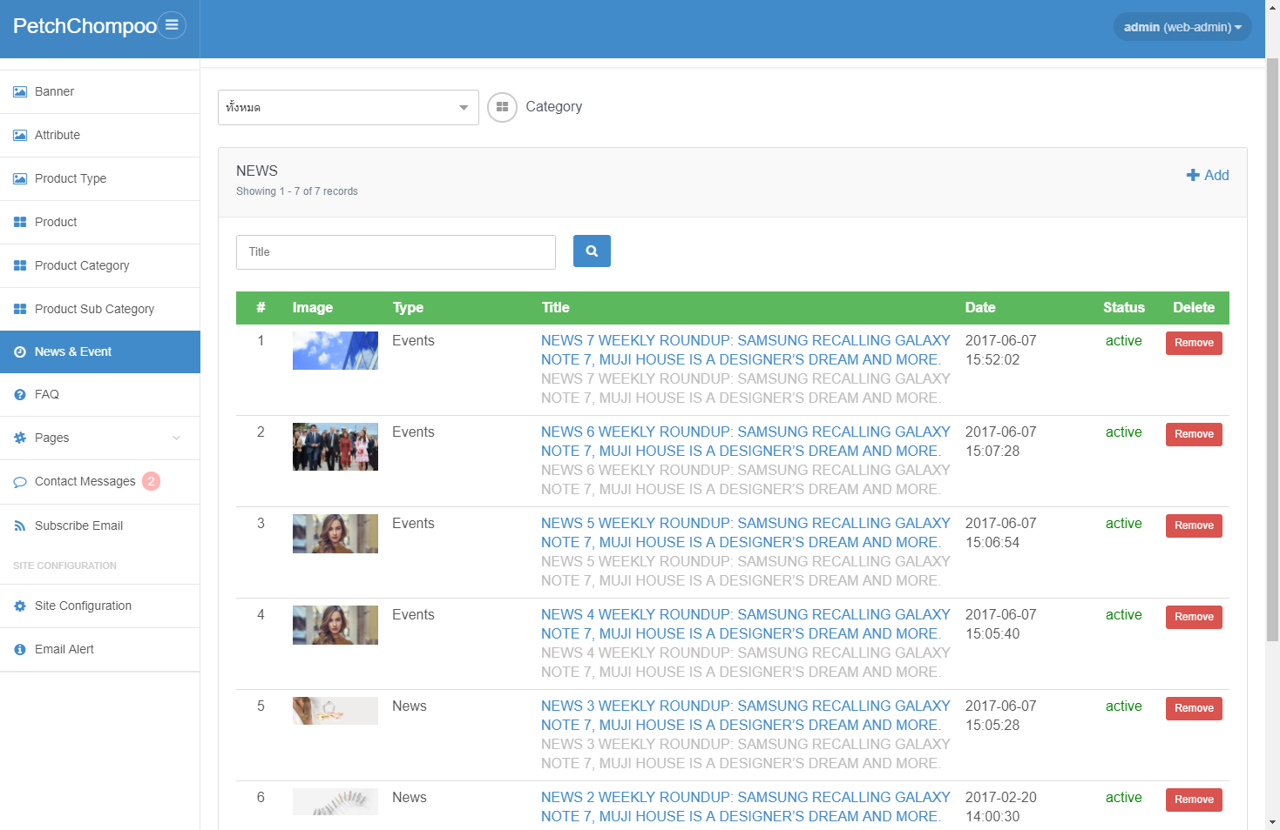
รูปที่ ๗-๒ แสดงส่วนจัดการ News & Event

กำหนดการแสดงผล
- ที่ส่วน Status สามารถกำหนดให้แสดงผลบน Home Page ได้ โดยคลิกซ้ำที่ Active/Inactive
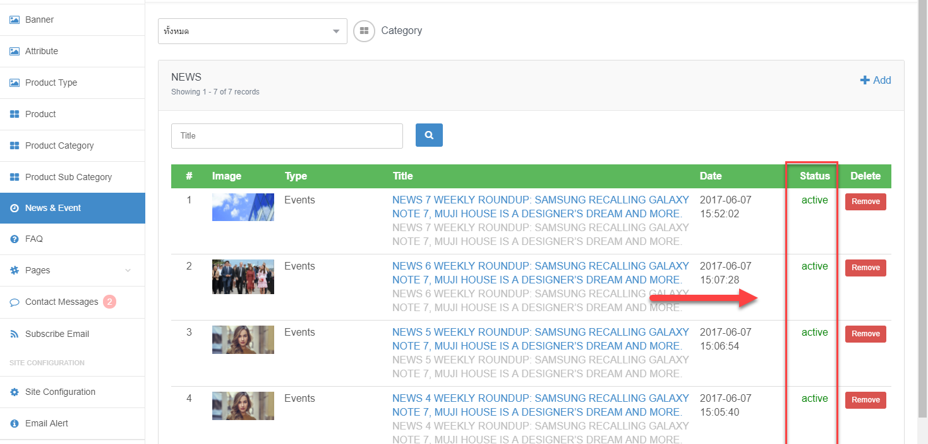
รูปที่ ๗-๓ แสดงหน้าจอการกำหนดการแสดงผล

ค้นหาข้อมูล
- สามารถพิมพ์คำค้นหา และคลิกปุ่ม ระบบจะแสดงรายการ News & Event ที่ตรงกับคำค้นหา
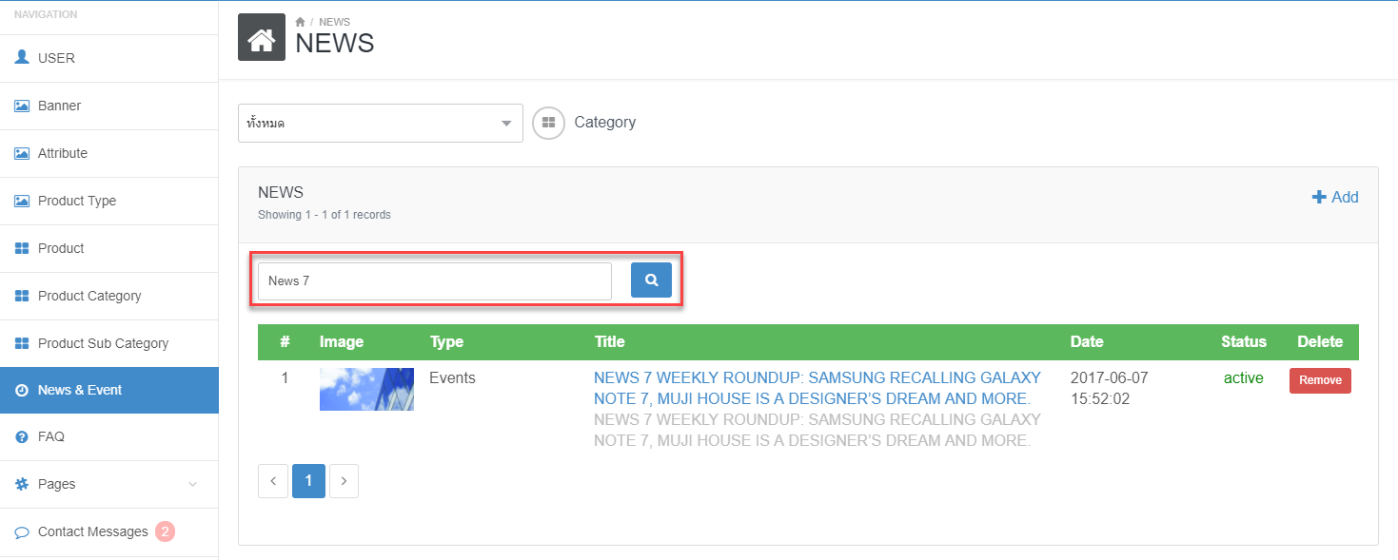
รูปที่ ๗-๔ แสดงหน้าจอการค้นหา News & Event

เพิ่มข้อมูล
- คลิกปุ่ม Add ระบบจะแสดงหน้าจอการเพิ่มข้อมูล News & Event
- กรอกรายละเอียดของ News & Event ทั้งส่วนภาษาอังกฤษ และภาษาไทย
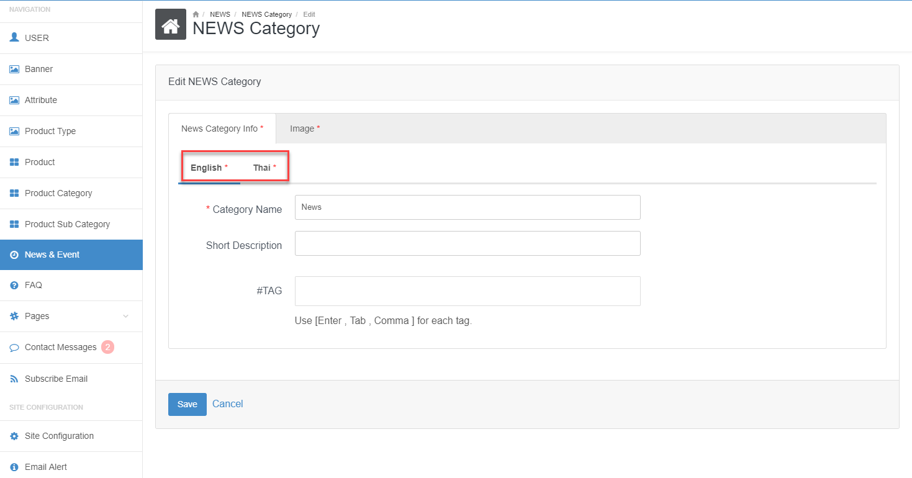
รูปที่ ๗-๕ แสดงหน้าจอกรอกรายละเอียด News & Event
- เมื่อกรอกข้อมูลครบถ้วนแล้ว คลิก Save ระบบจะทำการบันทึกข้อมูล และแสดงข้อความแจ้งการบันทึกสำเร็จ
- คลิก Tab Image ระบบจะทำการแสดง Tab จัดการรูปภาพ
- คลิก Add file และทำการเลือกรูปภาพ ระบบจะทำการเพิ่มรูปภาพลงในรายการ
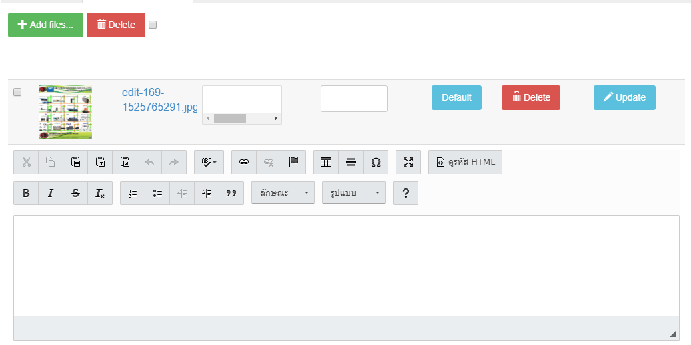
รูปที่ ๗-๖ แสดงหน้าจอการจัดการ Image
- กรณีต้องการ Update การจัดเรียงรูป สามารถคลิกปุ่ม Save Order ที่ด้านบน
- กรณีต้องการเขียนเนื้อหาให้กรอกข้อมูลใน กล่องข้อความ ข้อความจะแสดงใต้ภาพเหมือนกับการเขียน Blog
- กรณีต้องการ กำหนดภาพหน้าปกให้ทำการกดเลือก Default จะแสดงรูปนั้นเป็นรูปหน้าปก
- กรณีต้องการใส่ Tag สำหรับรูปภาพ สามาคลิกปุ่ม Update ที่ด้านหลังรูปภาพในแต่ละรูปภาพ
- กรณีต้องการลบรูปภาพ ทำการคลิก Delete ด้านหลังรูปภาพ หรือทำการเลือก Checkbox ที่ด้านหน้ารูปภาพ และกดปุ่ม Delete ด้านบน ระบบจะทำการลบรูปภาพที่ทำการเลือก
- กดปุ่ม Save

แก้ไขข้อมูล
- ที่รายการ News & Event คลิกเลือก News & Event ระบบจะแสดงรายละเอียดของ News & Event
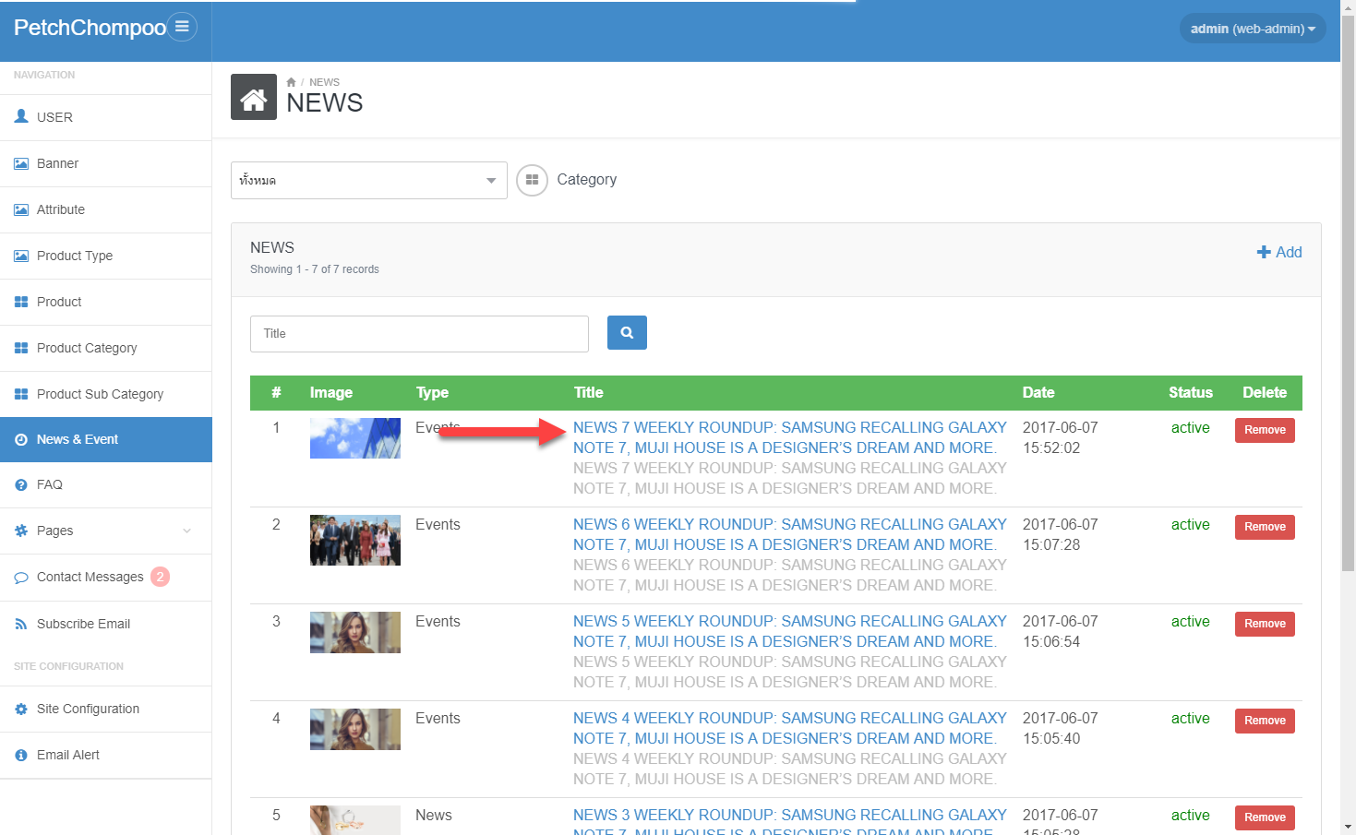
รูปที่ ๗-๗ แสดงหน้าจอคลิกแก้ไขข้อมูล News & Event

- แก้ไขข้อมูล News & Event จากนั้นคลิก Save ระบบจะทำการแก้ไขข้อมูล News

ลบข้อมูล
- ที่รายการ News คลิก Remove ระบบจะแสดงหน้าจอยืนยันการลบข้อมูล
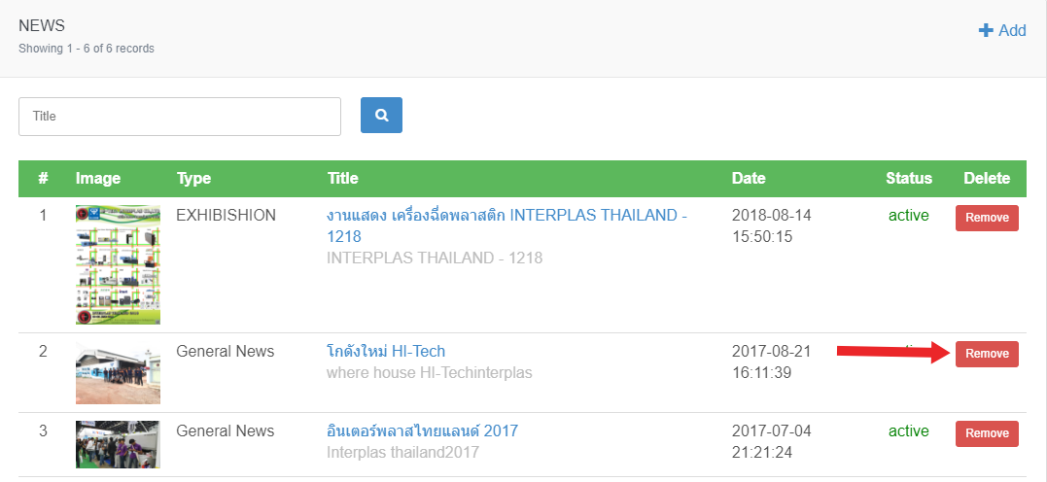
รูปที่ ๗-๘ แสดงหน้าจอการลบ News
- คลิก ตกลง ระบบจะทำการลบข้อมูลออกจากระบบ

FAQ
เป็น Menu สำหรับจัดการข้อมูล FAQ ที่แสดงบน Home Page
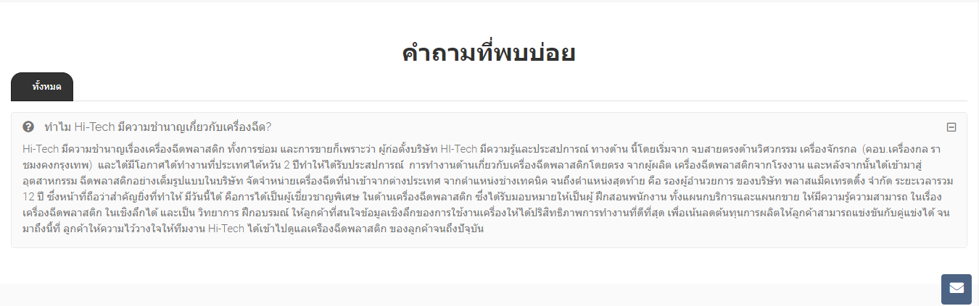
รูปที่ ๘-๑ แสดงหน้าจอ FAQ ที่โชว์บนหน้า Home Page
- เลือกเมนู FAQ ระบบจะแสดงหน้าจอรายการ FAQ
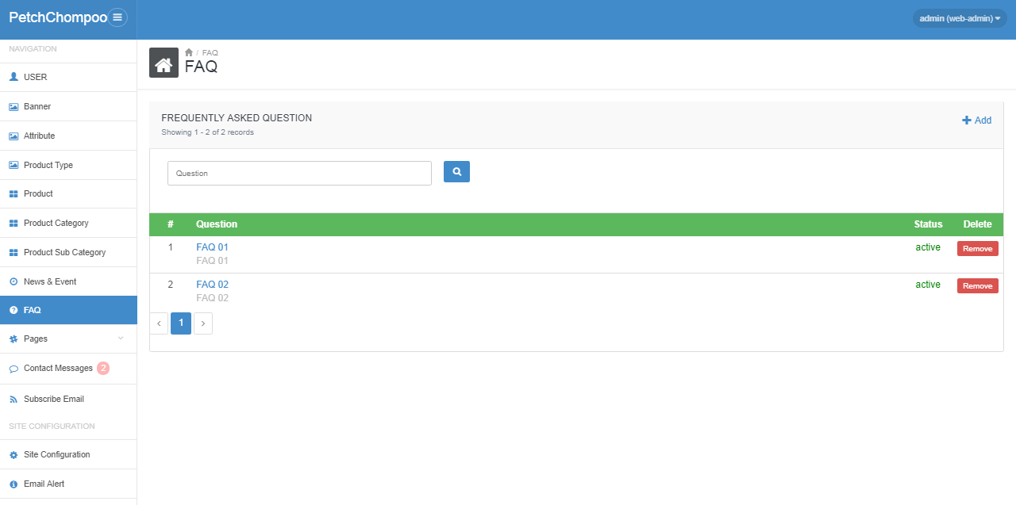
รูปที่ ๘-๒ แสดงหน้าจอเมนู FAQ

กำหนดการแสดงผล
- ที่ส่วน Status สามารถกำหนดให้แสดงผลบน Home Page ได้ โดยคลิกซ้ำที่ Active/Inactive
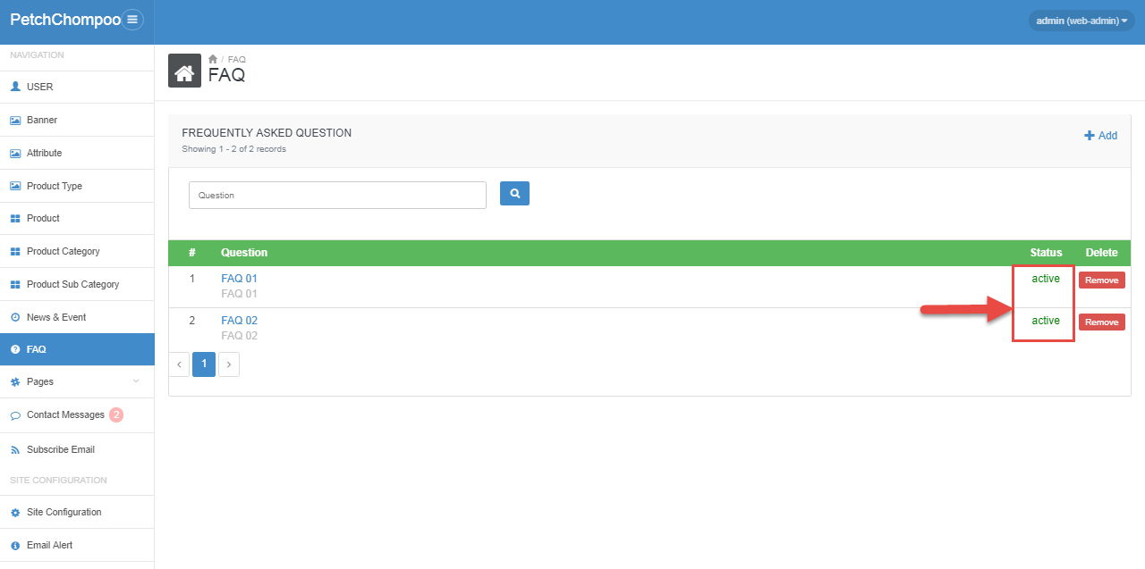
รูปที่ ๘-๓ แสดงหน้าจอการกำหนดการแสดงผล

ค้นหาข้อมูล
- สามารถพิมพ์คำค้นหา และคลิกปุ่ม ระบบจะแสดงรายการ FAQ ที่ตรงกับคำค้นหา
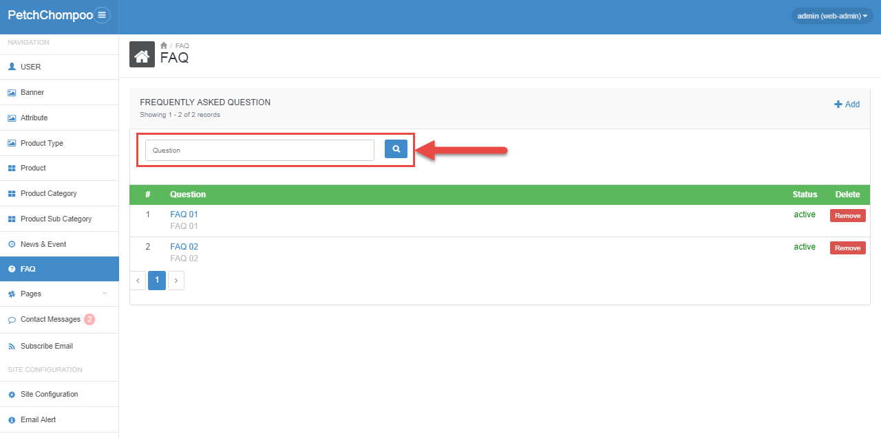
รูปที่ ๘-๔ แสดงหน้าจอการค้นหา FAQ

เพิ่มข้อมูล
- คลิกปุ่ม Add FAQ ระบบจะแสดงหน้าจอการเพิ่มข้อมูล FAQ
- กรอกรายละเอียดของ FAQ ทั้งส่วนภาษาอังกฤษ และภาษาไทย
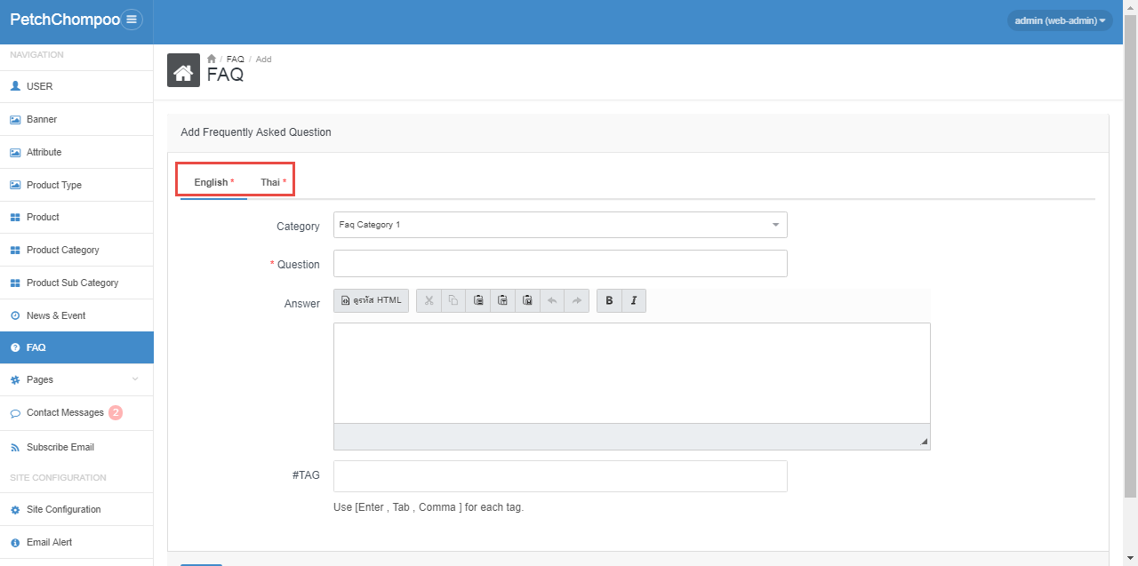 รูปที่ ๘-๕ แสดงหน้าจอกรอกรายละเอียด FAQ
- เมื่อกรอกข้อมูลครบถ้วนแล้ว คลิก Save ระบบจะทำการบันทึกข้อมูล และแสดงข้อความแจ้งการบันทึกสำเร็จ

แก้ไขข้อมูล
- ที่รายการ FAQ คลิกเลือก FAQ ระบบจะแสดงรายละเอียดของ FAQ
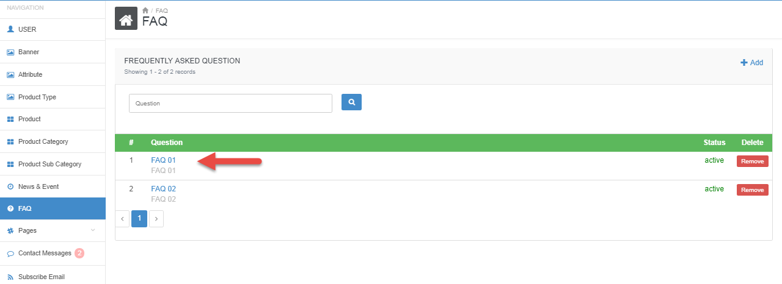
รูปที่ ๘-๖ แสดงหน้าจอคลิกแก้ไขข้อมูล FAQ
- แก้ไขข้อมูล Contact Message จากนั้นคลิก Save ระบบจะทำการแก้ไขข้อมูล Contact Message

ลบข้อมูล
- ที่รายการ FAQ คลิก Remove ระบบจะแสดงหน้าจอยืนยันการลบข้อมูล
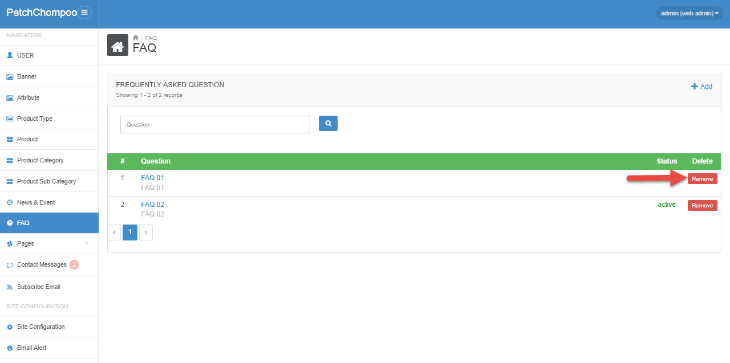
รูปที่ ๘-๗ แสดงหน้าจอการลบ FAQ
- คลิก ตกลง ระบบจะทำการลบข้อมูลออกจากระบบ

Page
เป็น Menu สำหรับจัดการ เกี่ยวกับเรา,วิสัยทัศน์,ทำไมถึงเลือก Hitechinterplas, พันธกิจ ที่แสดงบน Home Page
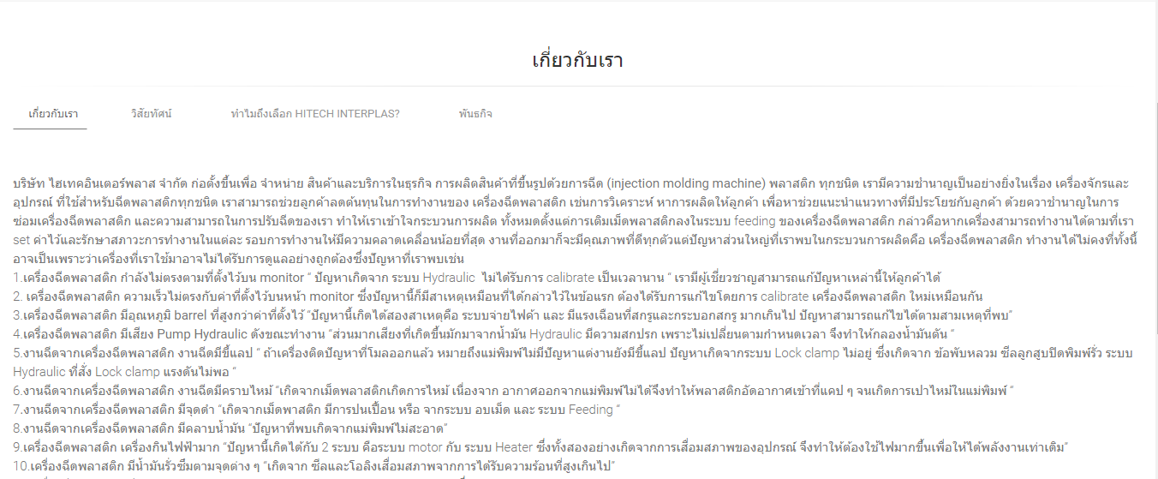
รูปที่ ๙-๑ แสดงหน้าจอ เกี่ยวกับเรา ที่โชว์บนหน้า Home Page

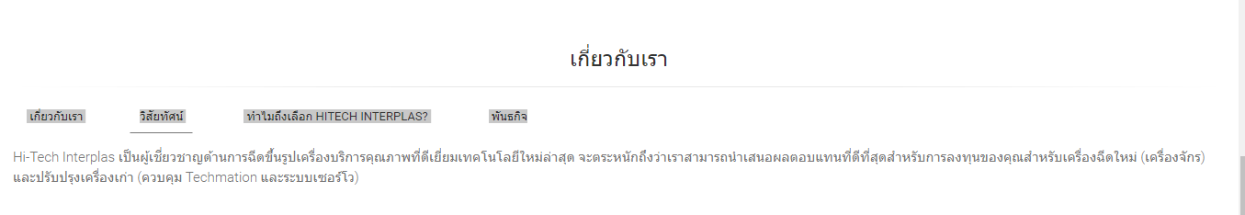
รูปที่ ๙-๒ แสดงหน้าจอ วิสัยทัศน์ ที่โชว์บนหน้า Home Page

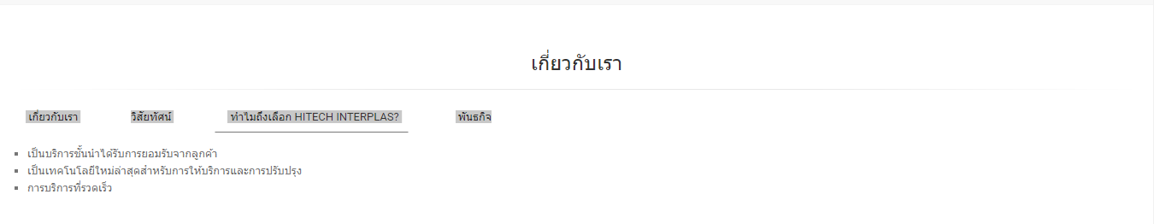
รูปที่ ๙-๓ แสดงหน้าจอ ทำไมถึงเลือก Hitech ที่โชว์บนหน้า Home Page

รูปที่ ๙-๔ แสดงหน้าจอ ทำไมถึงเลือก Hitech ที่โชว์บนหน้า Home Page

๑. เลือกเมนู Pages ระบบจะแสดงรายการ Pages ให้เลือก
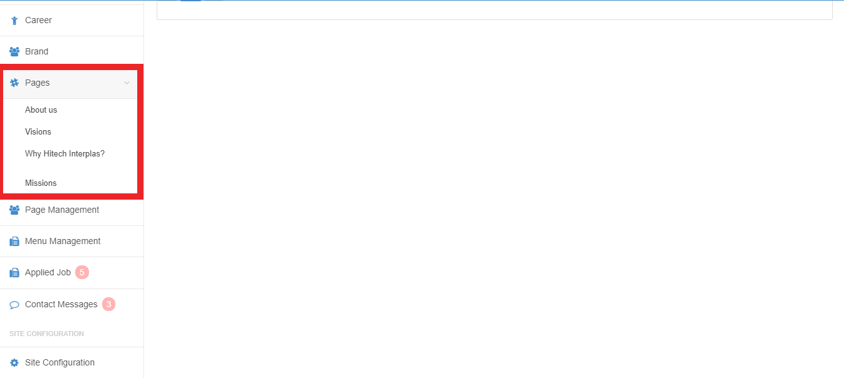
รูปที่ ๙-๕ แสดงหน้าจอเมนู Page

About us
เป็น Menu สำหรับจัดการข้อมูล ในหน้า About us ที่แสดงบน Home Page
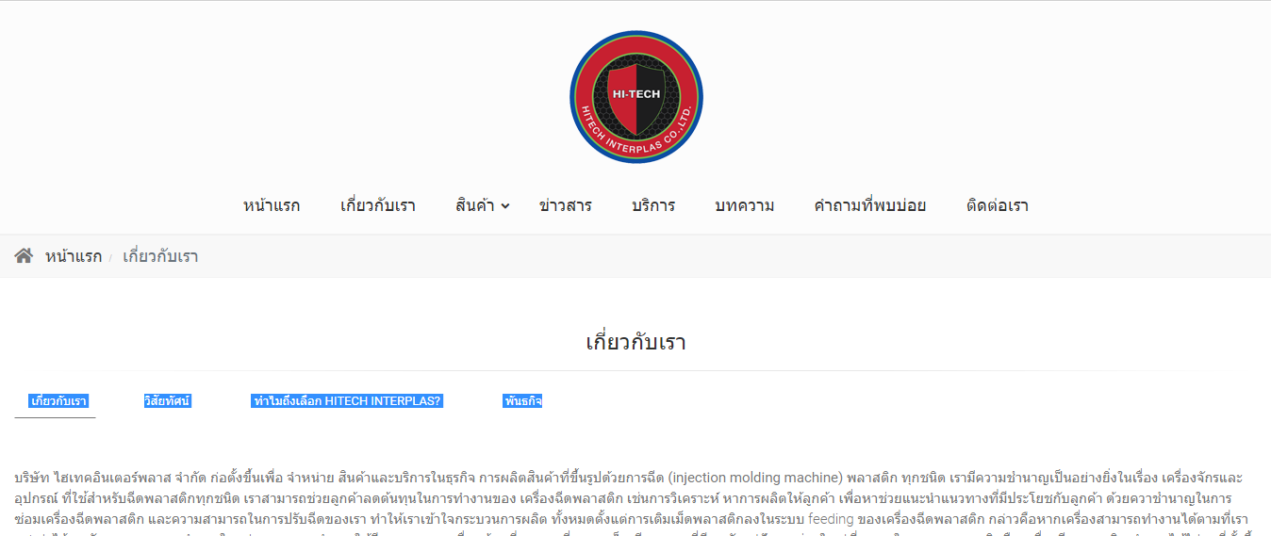
รูปที่ ๙-๖ แสดงหน้าจอ About us ที่โชว์บนหน้า Home Page

- คลิก Menu About us ระบบจะแสดงรายละเอียดส่วน About us
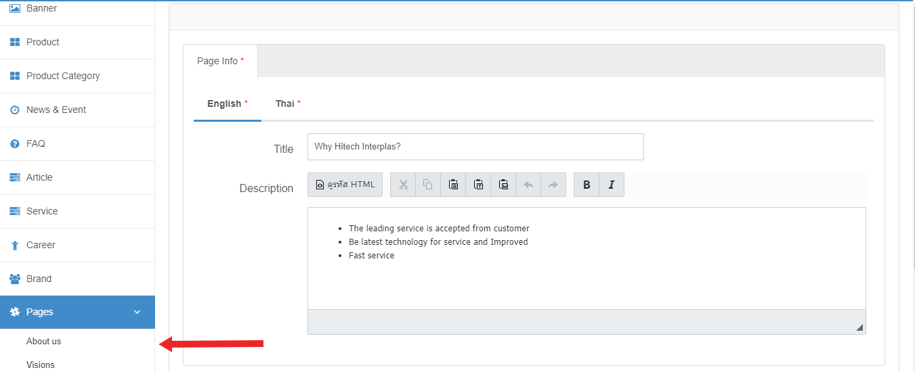
รูปที่ ๙-๗ แสดงหน้าจอเมนู About us
- กรอกรายละเอียดของข้อมูล ทั้งส่วนภาษาอังกฤษ และภาษาไทย
- เมื่อกรอกข้อมูลครบถ้วนแล้ว คลิก Save ระบบจะทำการบันทึกข้อมูล และแสดงข้อความแจ้งการบันทึกสำเร็จ
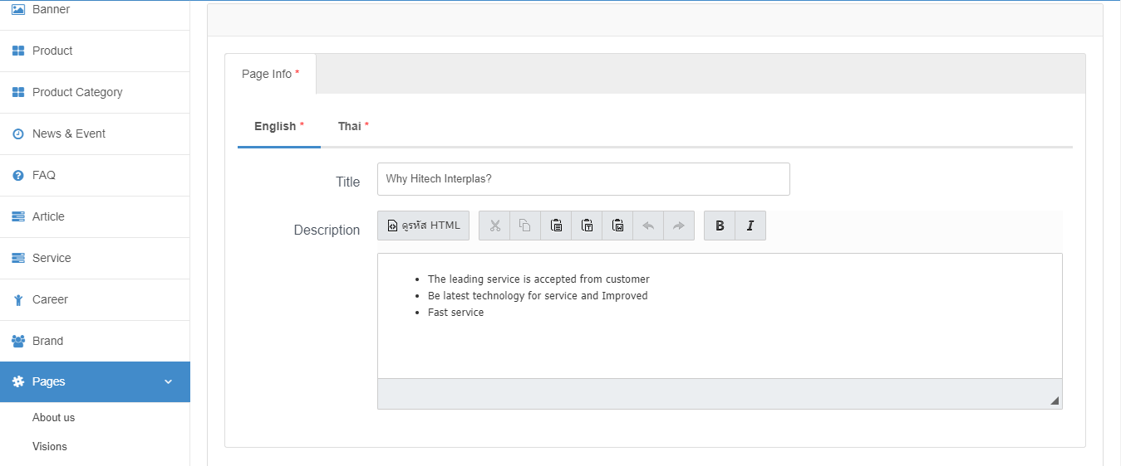
รูปที่ ๙-๘ แสดงหน้าจอกรอกรายละเอียด About us
- กด Save ระบบจะทำการบันทึกข้อมูล

Contact Message
เป็น Menu สำหรับจัดการข้อมูล Contact Message ที่แสดงบน ที่ติดต่อมาจาก Home Page
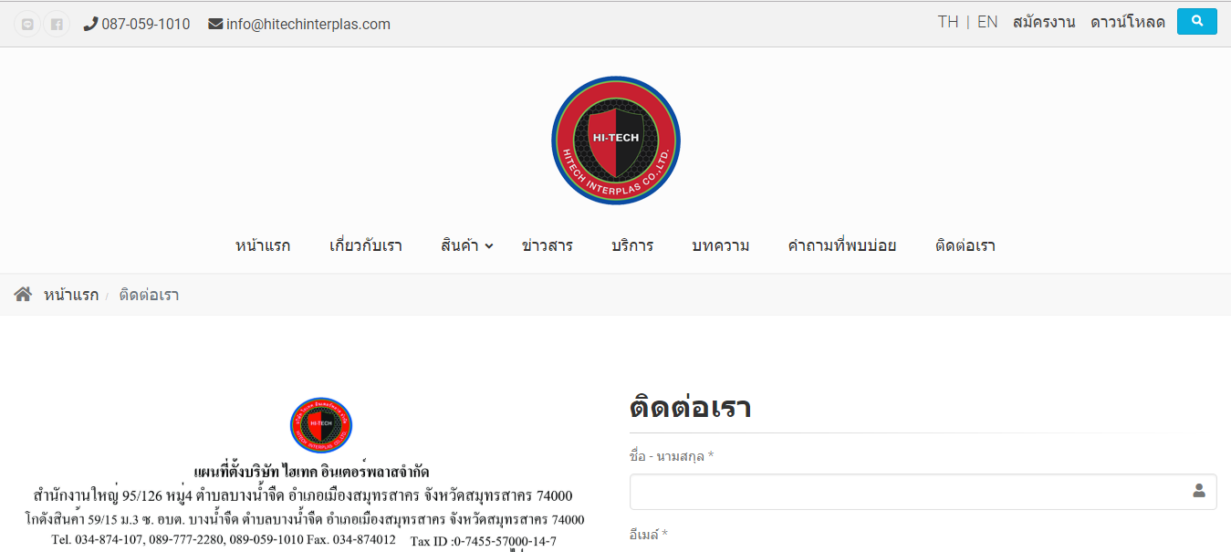
รูปที่ ๑๐-๑ แสดงหน้าจอ Contact us ที่โชว์บนหน้า Home Page
- เลือกเมนู Contact Message ระบบจะแสดงหน้าจอรายการ Contact Message
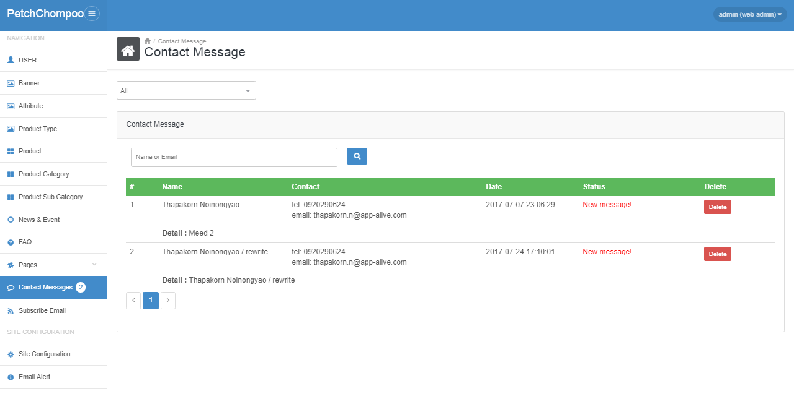
รูปที่ ๑๐-๒ แสดงหน้าจอเมนู Contact Message

ค้นหาข้อมูล
- สามารถทำการกรอง Status ที่ต้องการแสดงบนหน้าจอได้โดยเลือก Status ที่ด้านบน
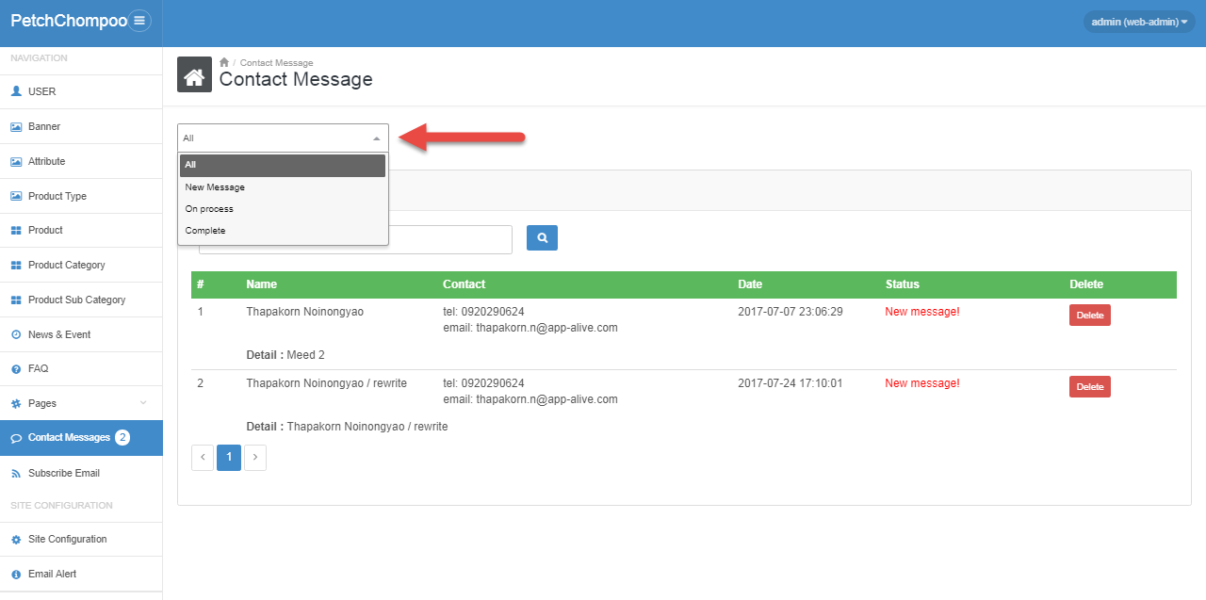
รูปที่ ๑๐-๓ แสดงหน้าจอการกรอง Status
- สามารถพิมพ์คำค้นหาโดยระบุชื่อ หรือ อีเมล และคลิกปุ่ม ระบบจะแสดงรายการ Contact Message ที่ตรงกับคำค้นหา
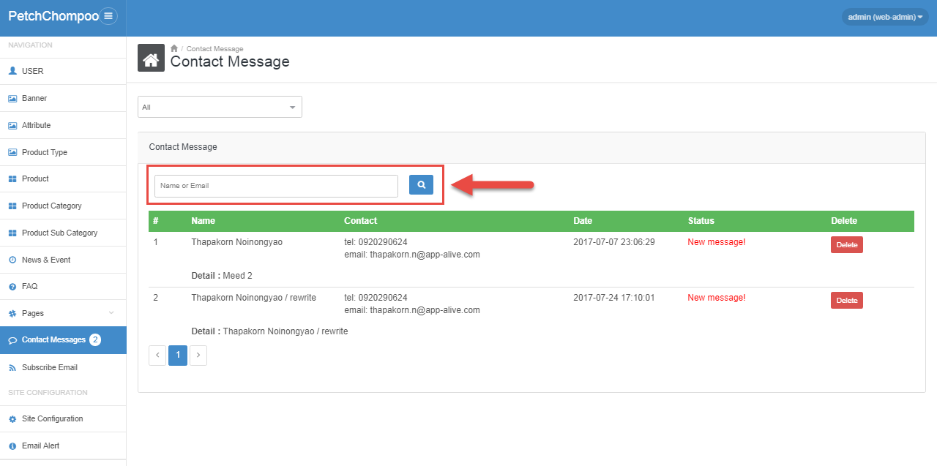
รูปที่ ๑๐-๔ แสดงหน้าจอการค้นหา Contact Message

จัดการข้อมูล
- ที่รายการ Contact Message คลิกปุ่ม Status ระบบจะทำการเปลี่ยน Status ของ Contact Message นั้น
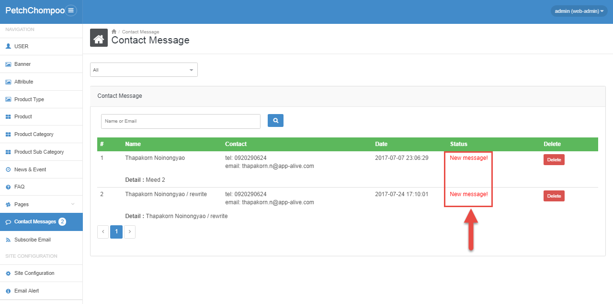
รูปที่ ๑๐-๕ แสดงหน้าจอเปลี่ยน Status Contact Message

Site Configuration
เป็น Menu สำหรับจัดการข้อมูลเบื้องต้นๆต่างๆของ Home Page ตาม Tab ต่างๆ
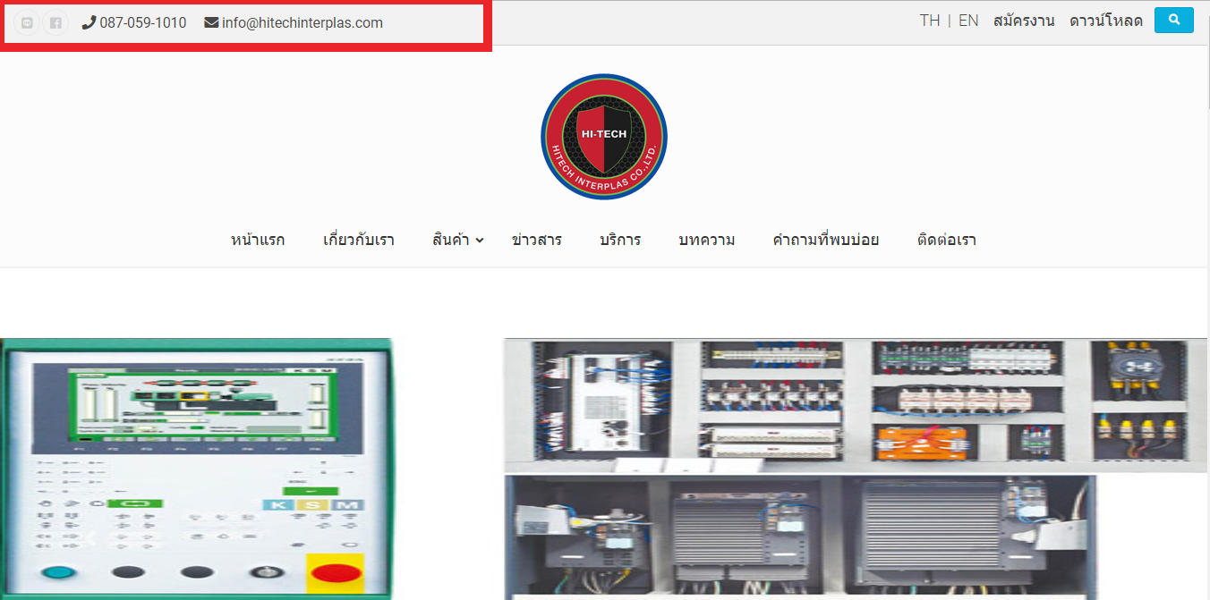
รูปที่ ๑๑-๑ แสดงหน้าจอตัวอย่างข้อมูลที่มาจาก Site Configuration
- เลือกเมนู Site Configuration ระบบจะแสดงหน้าจอรายการ Site Configuration
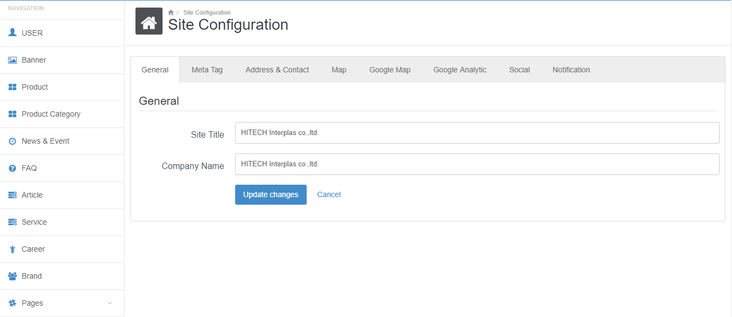
รูปที่ ๑๑-๒ แสดงหน้าจอเมนู Site Configuration

- คลิก ที่ Tab ข้อมูลต่างๆ ระบบจะแสดงรายละเอียดข้อมูลในส่วนนั้นๆ
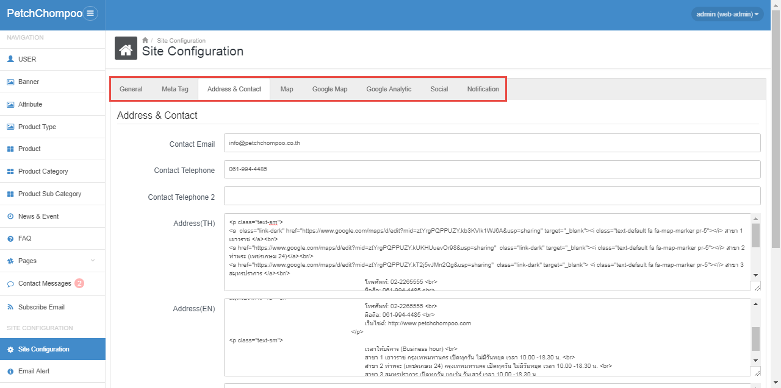
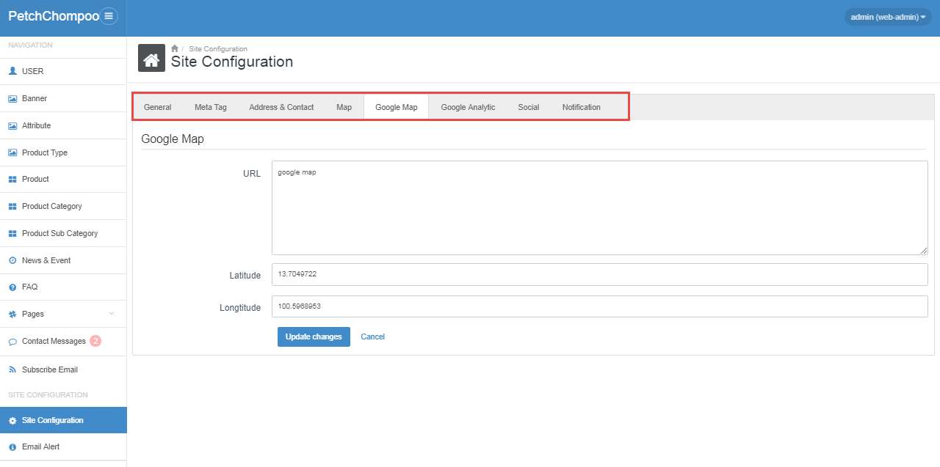
รูปที่ ๑๑-๓ แสดงหน้าจอข้อมูลใน Tab ต่าง ๆ (ตัวอย่าง)
- กรอกรายละเอียดของข้อมูล
- เมื่อกรอกข้อมูลครบถ้วนแล้ว คลิก Update Change ระบบจะทำการบันทึกข้อมูล และแสดงข้อความแจ้งการบันทึกสำเร็จ

Service
เป็น Menu สำหรับจัดการ Service ที่แสดงบน Home Page
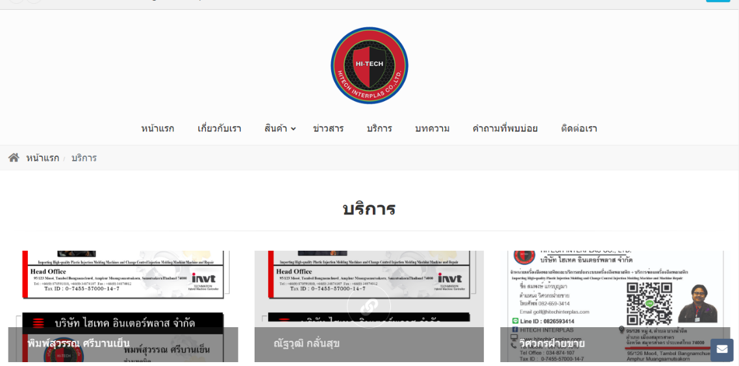
รูปที่ ๑๒-๑ แสดงหน้าจอ Service ที่โชว์บนหน้า Home Page
- คลิก Service ระบบจะแสดงส่วนจัดการ Service
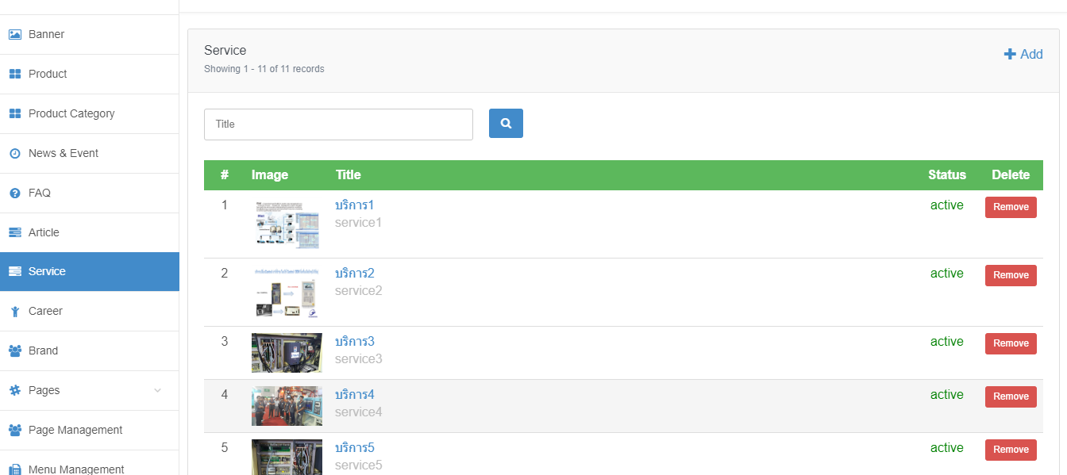
รูปที่ ๑๒-๒ แสดงส่วนจัดการ Service

กำหนดการแสดงผล
- ที่ส่วน Status สามารถกำหนดให้แสดงผลบน Home Page ได้ โดยคลิกซ้ำที่ Active/Inactive
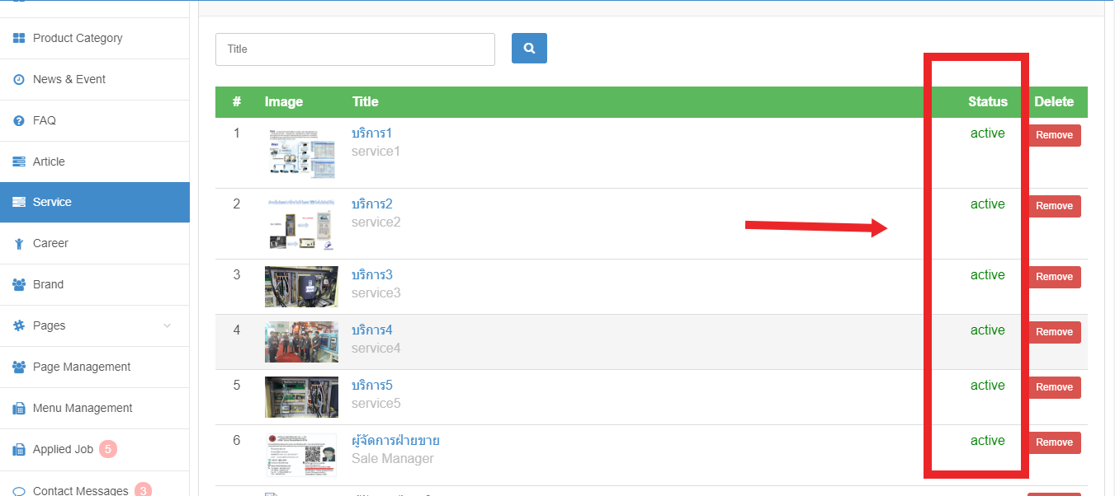
รูปที่ ๑๒-๓ แสดงหน้าจอการกำหนดการแสดงผล

ค้นหาข้อมูล
- สามารถพิมพ์คำค้นหา และคลิกปุ่ม ระบบจะแสดงรายการ Service ที่ตรงกับคำค้นหา
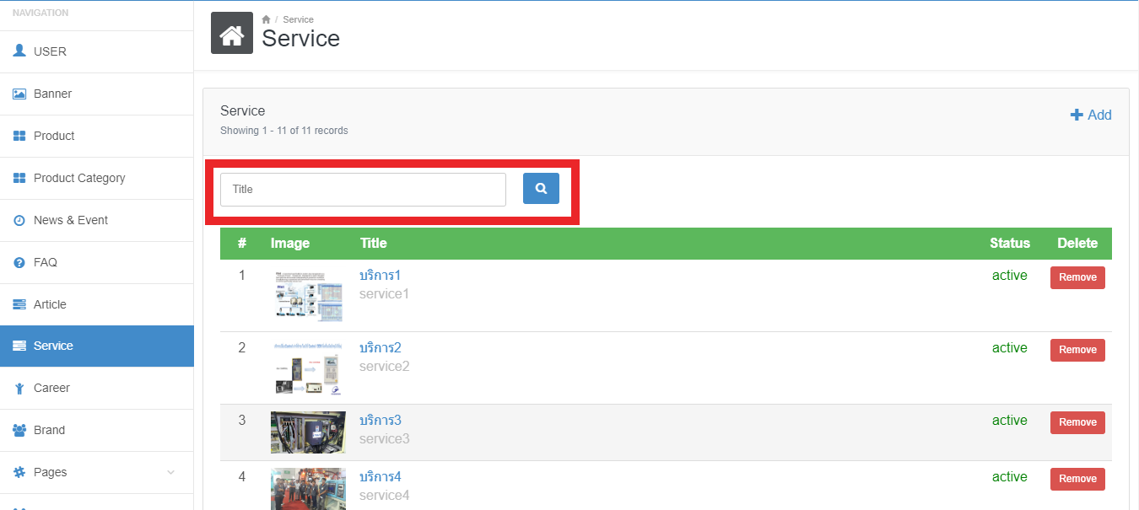
รูปที่ ๑๒-๔ แสดงหน้าจอการค้นหา Service

เพิ่มข้อมูล
- คลิกปุ่ม Add ระบบจะแสดงหน้าจอการเพิ่มข้อมูล Service
- กรอกรายละเอียดของ Service ทั้งส่วนภาษาอังกฤษ และภาษาไทย
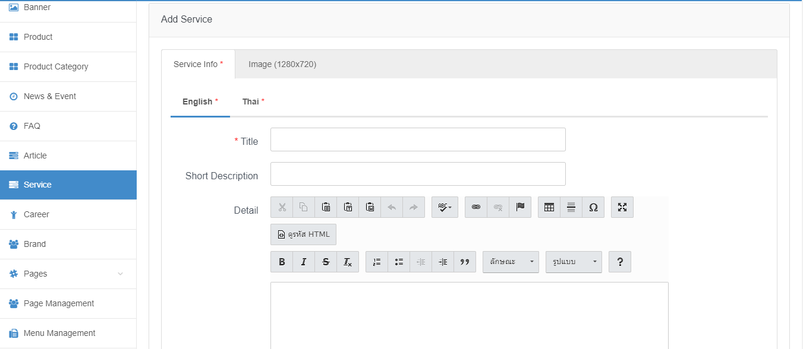
รูปที่ ๑๒-๕ แสดงหน้าจอกรอกรายละเอียด Service
- เมื่อกรอกข้อมูลครบถ้วนแล้ว คลิก Save ระบบจะทำการบันทึกข้อมูล และแสดงข้อความแจ้งการบันทึกสำเร็จ
- คลิก Tab Image ระบบจะทำการแสดง Tab จัดการรูปภาพ
- คลิก Add file และทำการเลือกรูปภาพ ระบบจะทำการเพิ่มรูปภาพลงในรายการ
รูปที่ ๑๒-๖ แสดงหน้าจอการจัดการ Image
- กรณีต้องการ Update การจัดเรียงรูป สามารถคลิกปุ่ม Save Order ที่ด้านบน
- กรณีต้องการเขียนเนื้อหาให้กรอกข้อมูลใน กล่องข้อความ ข้อความจะแสดงใต้ภาพเหมือนกับการเขียน Blog
- กรณีต้องการ กำหนดภาพหน้าปกให้ทำการกดเลือก Default จะแสดงรูปนั้นเป็นรูปหน้าปก
- กรณีต้องการใส่ Tag สำหรับรูปภาพ สามาคลิกปุ่ม Update ที่ด้านหลังรูปภาพในแต่ละรูปภาพ
- กรณีต้องการลบรูปภาพ ทำการคลิก Delete ด้านหลังรูปภาพ หรือทำการเลือก Checkbox ที่ด้านหน้ารูปภาพ และกดปุ่ม Delete ด้านบน ระบบจะทำการลบรูปภาพที่ทำการเลือก
- กดปุ่ม Save

แก้ไขข้อมูล
- ที่รายการ Service คลิกเลือก Service ระบบจะแสดงรายละเอียดของ Service
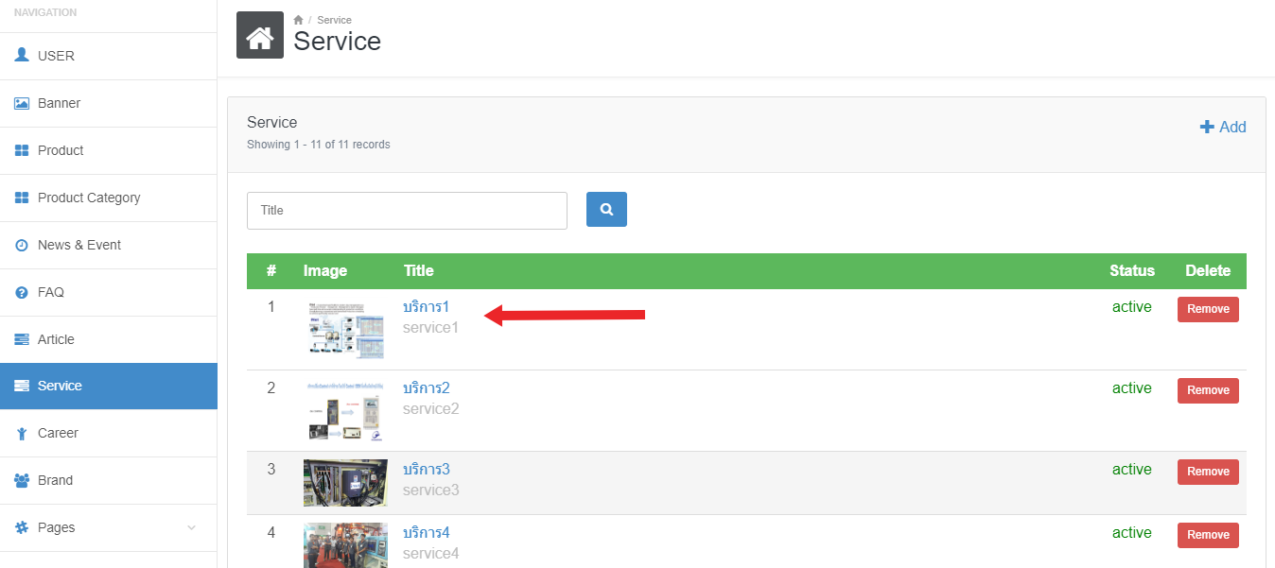
รูปที่ ๑๒-๗ แสดงหน้าจอคลิกแก้ไขข้อมูล Service

- แก้ไขข้อมูล Service จากนั้นคลิก Save ระบบจะทำการแก้ไขข้อมูล Service

ลบข้อมูล
- ที่รายการ Service คลิก Remove ระบบจะแสดงหน้าจอยืนยันการลบข้อมูล
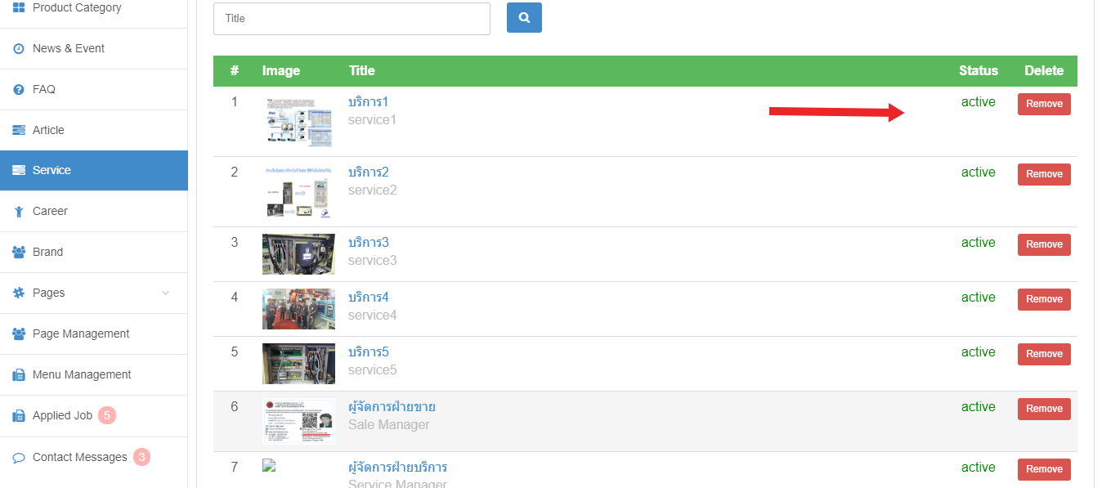
รูปที่ ๑๒-๘ แสดงหน้าจอการลบ Service
- คลิก ตกลง ระบบจะทำการลบข้อมูลออกจากระบบ

Brand
เป็น Menu สำหรับจัดการ Brand ที่แสดงบน Home Page
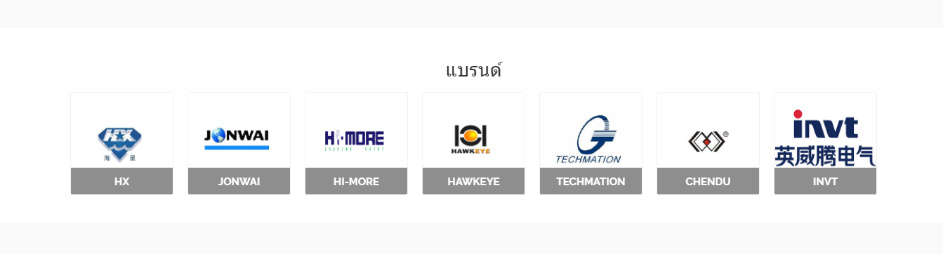
รูปที่ ๑๓-๑ แสดงหน้าจอ Brand ที่โชว์บนหน้า Home Page
- คลิก Brand ระบบจะแสดงส่วนจัดการ Brand
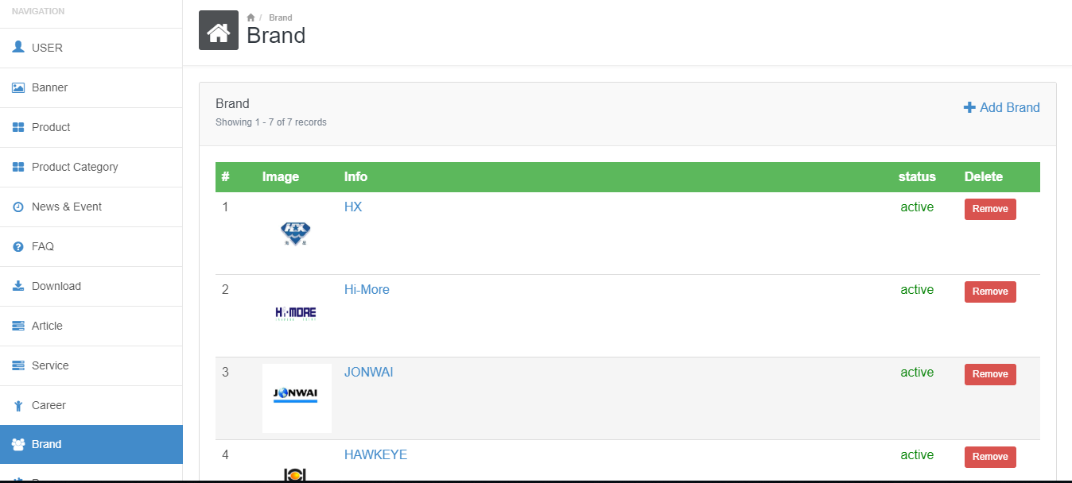
รูปที่ ๑๓-๒ แสดงส่วนจัดการ Brand

กำหนดการแสดงผล
- ที่ส่วน Status สามารถกำหนดให้แสดงผลบน Home Page ได้ โดยคลิกซ้ำที่ Active/Inactive
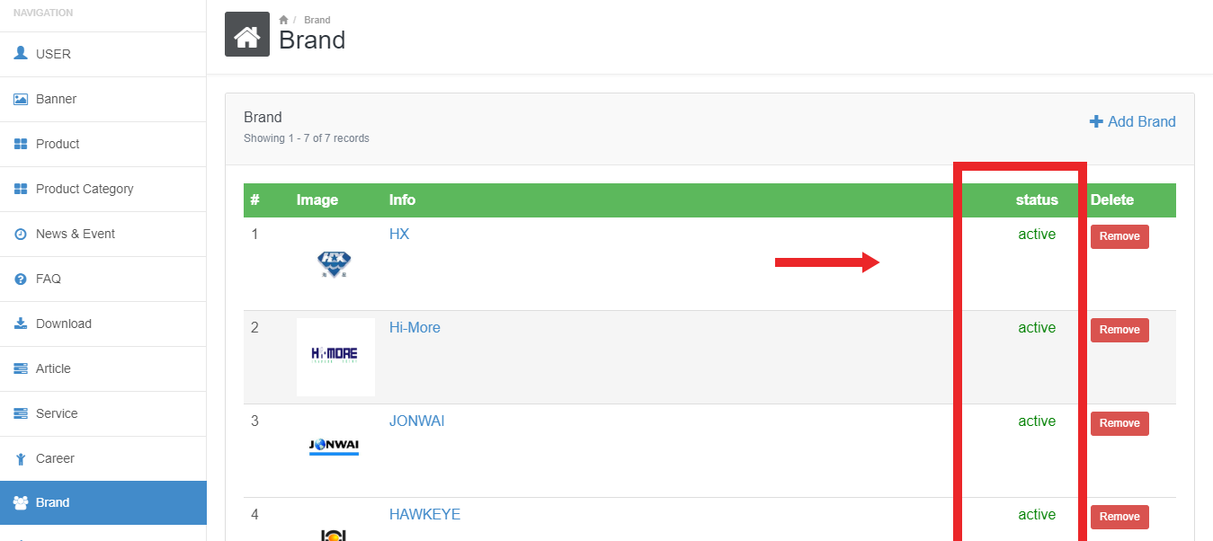
รูปที่ ๑๓-๓ แสดงหน้าจอการกำหนดการแสดงผล

เพิ่มข้อมูล
- คลิกปุ่ม Add ระบบจะแสดงหน้าจอการเพิ่มข้อมูล Brand
- กรอกรายละเอียดของ Brand
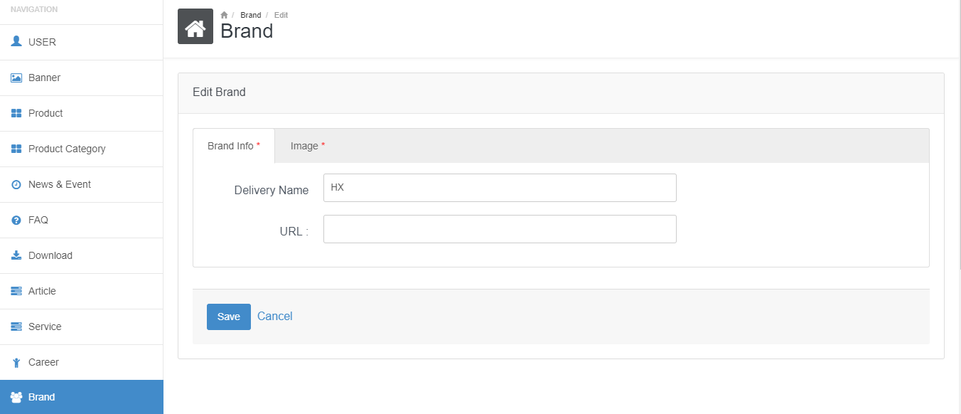
รูปที่ ๑๓-๔ แสดงหน้าจอกรอกรายละเอียด Brand
- เมื่อกรอกข้อมูลครบถ้วนแล้ว คลิก Save ระบบจะทำการบันทึกข้อมูล และแสดงข้อความแจ้งการบันทึกสำเร็จ
- คลิก Tab Image ระบบจะทำการแสดง Tab จัดการรูปภาพ
- คลิก Add file และทำการเลือกรูปภาพ ระบบจะทำการเพิ่มรูปภาพลงในรายการ
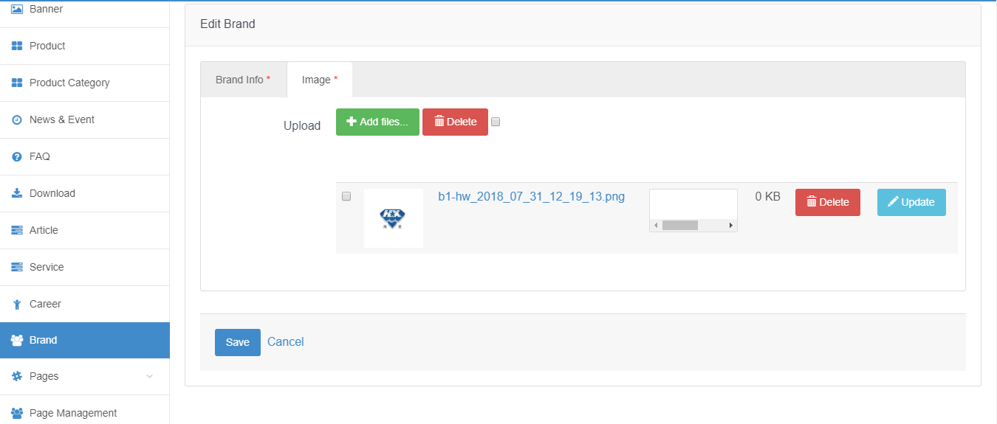
รูปที่ ๑๓-๕ แสดงหน้าจอการจัดการ Image
- กรณีต้องการ Update การจัดเรียงรูป สามารถคลิกปุ่ม Save Order ที่ด้านบน
- กรณีต้องการใส่ Tag สำหรับรูปภาพ สามาคลิกปุ่ม Update ที่ด้านหลังรูปภาพในแต่ละรูปภาพ
- กรณีต้องการลบรูปภาพ ทำการคลิก Delete ด้านหลังรูปภาพ หรือทำการเลือก Checkbox ที่ด้านหน้ารูปภาพ และกดปุ่ม Delete ด้านบน ระบบจะทำการลบรูปภาพที่ทำการเลือก
- กดปุ่ม Save

แก้ไขข้อมูล
- ที่รายการ Brand คลิกเลือก Brand ระบบจะแสดงรายละเอียดของ Brand
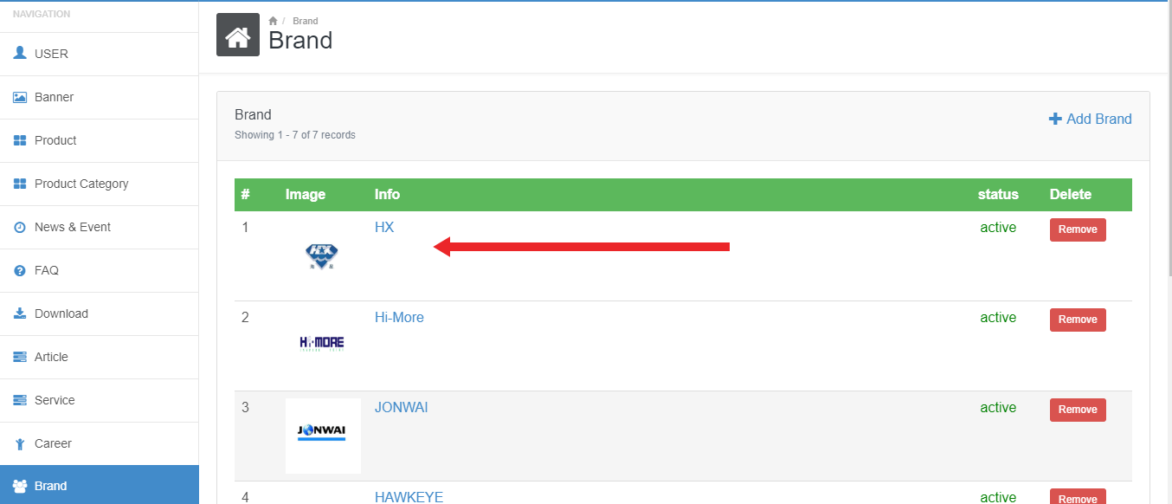
รูปที่ ๑๓-๖ แสดงหน้าจอคลิกแก้ไขข้อมูล Service

- แก้ไขข้อมูล Brand จากนั้นคลิก Save ระบบจะทำการแก้ไขข้อมูล Brand

ลบข้อมูล
- ที่รายการ Brand คลิก Remove ระบบจะแสดงหน้าจอยืนยันการลบข้อมูล
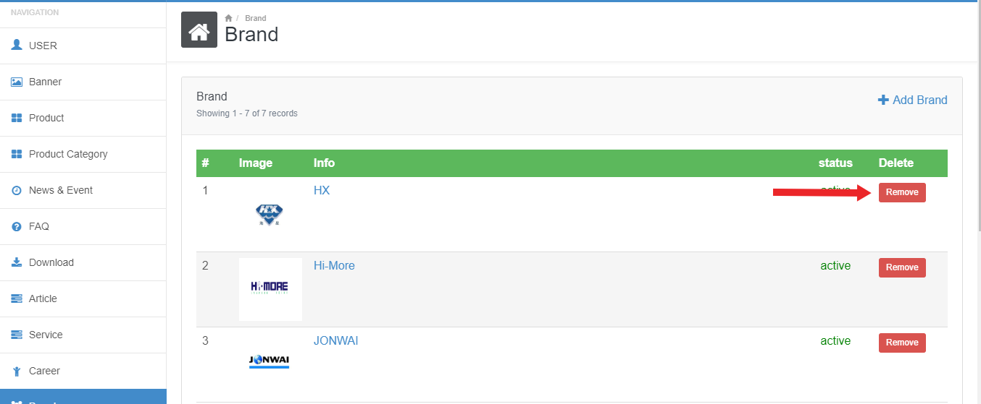
รูปที่ ๑๓-๗ แสดงหน้าจอการลบ Brand
- คลิก ตกลง ระบบจะทำการลบข้อมูลออกจากระบบ

Download
เป็น Menu สำหรับจัดการ Download ที่แสดงบน Home Page
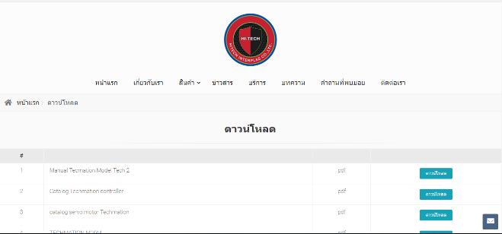
รูปที่ ๑๔-๑ แสดงหน้าจอ Download ที่โชว์บนหน้า Home Page
- คลิก Download ระบบจะแสดงส่วนจัดการ Download
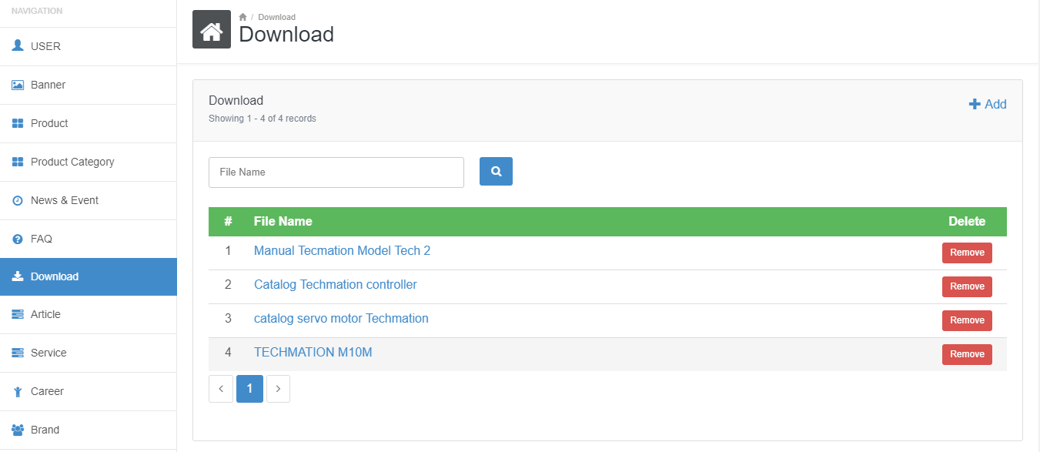
รูปที่ ๑๔-๒ แสดงส่วนจัดการ Download

กำหนดการแสดงผล
- สามารถพิมพ์คำค้นหา และคลิกปุ่ม ระบบจะแสดงรายการ Download ที่ตรงกับคำค้นหา
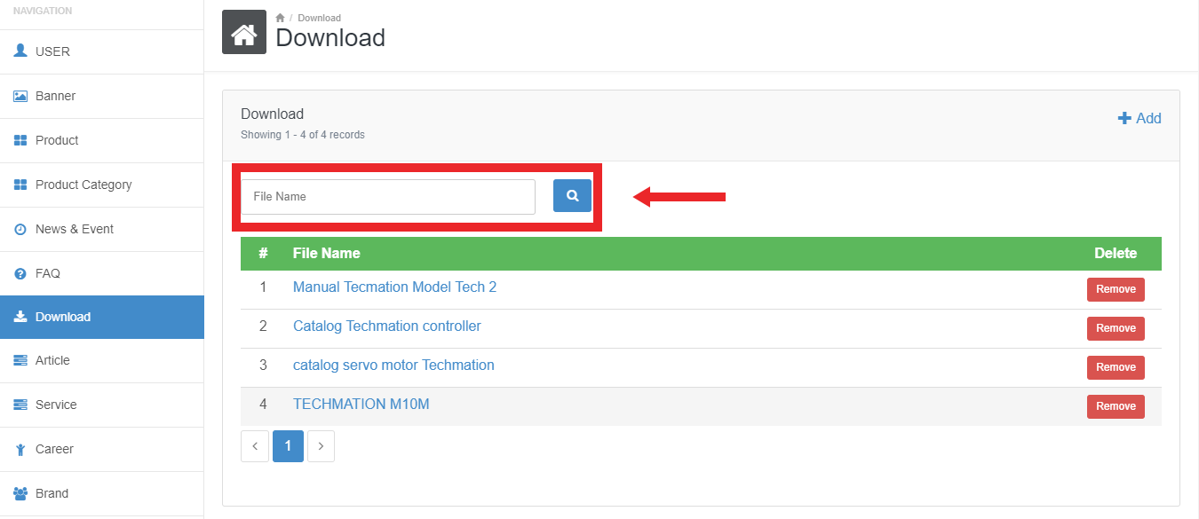
รูปที่ ๑๔-๓ แสดงหน้าจอการกำหนดการแสดงผล

เพิ่มข้อมูล
- คลิกปุ่ม Add ระบบจะแสดงหน้าจอการเพิ่มข้อมูล Download
- กรอกรายละเอียดของ Download
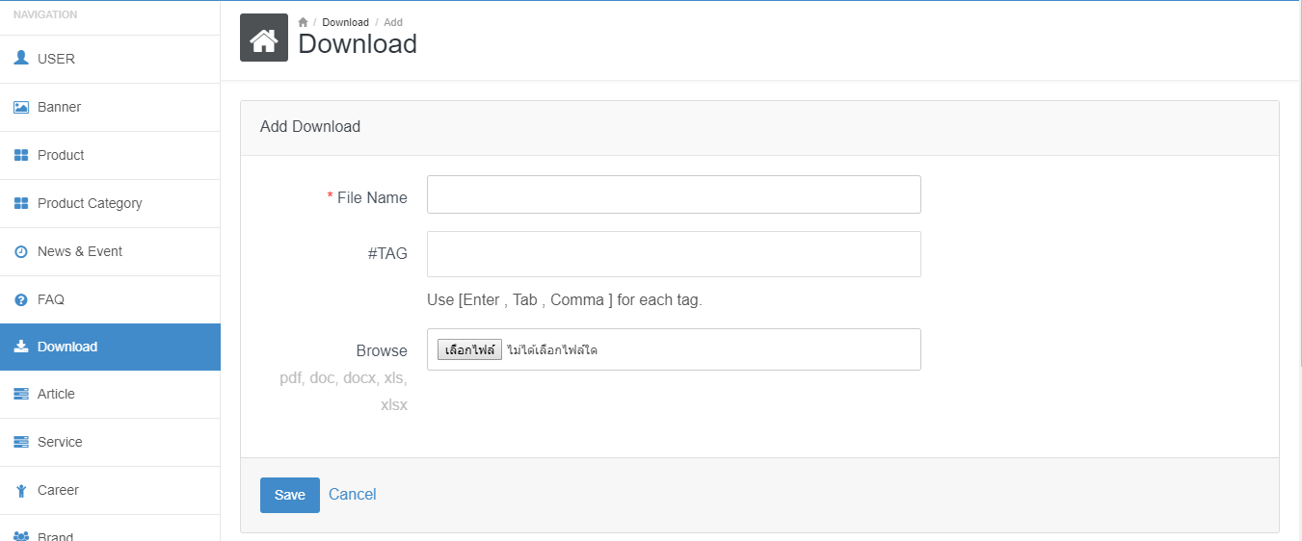
รูปที่ ๑๔-๔ แสดงหน้าจอกรอกรายละเอียด Download
- เมื่อกรอกข้อมูลครบถ้วนแล้ว คลิก Save ระบบจะทำการบันทึกข้อมูล และแสดงข้อความแจ้งการบันทึกสำเร็จ

แก้ไขข้อมูล
- ที่รายการ Download คลิกเลือก Download ระบบจะแสดงรายละเอียดของ Download
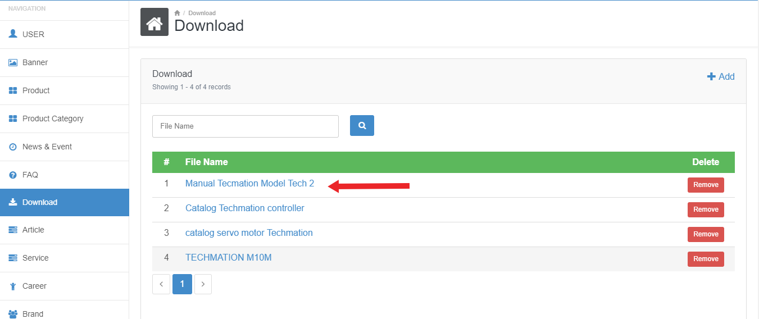
รูปที่ ๑๔-๕ แสดงหน้าจอคลิกแก้ไขข้อมูล Service

- แก้ไขข้อมูล Download จากนั้นคลิก Save ระบบจะทำการแก้ไขข้อมูล Download

ลบข้อมูล
- ที่รายการ Download คลิก Remove ระบบจะแสดงหน้าจอยืนยันการลบข้อมูล
รูปที่ ๑๔-๖ แสดงหน้าจอการลบ Download
- คลิก ตกลง ระบบจะทำการลบข้อมูลออกจากระบบ

Career
เป็น Menu สำหรับจัดการ Career ที่แสดงบน Home Page
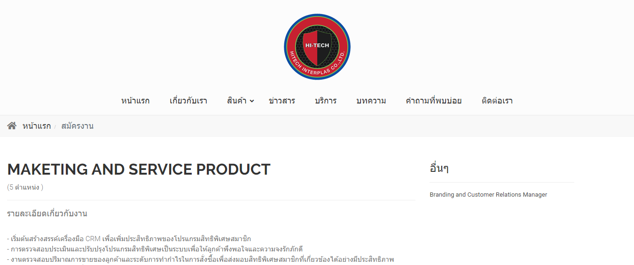
รูปที่ ๑๕-๑ แสดงหน้าจอ Career ที่โชว์บนหน้า Home Page
- คลิก Career ระบบจะแสดงส่วนจัดการ Career
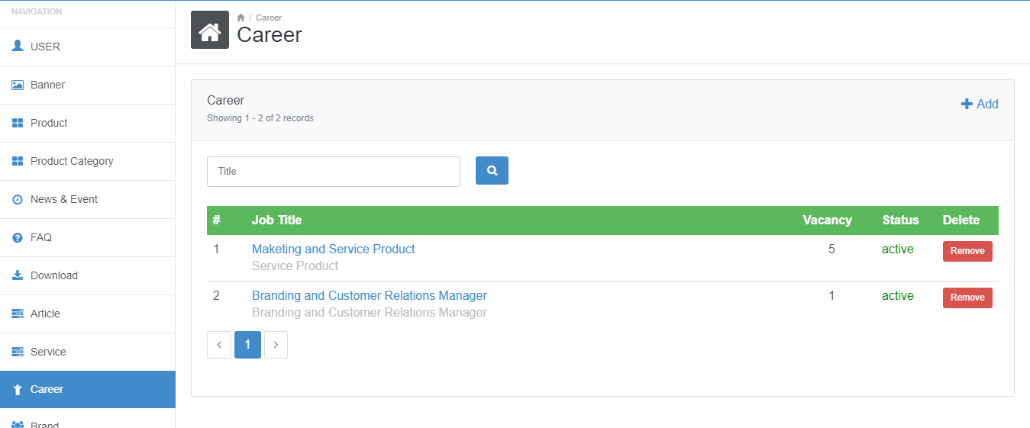
รูปที่ ๑๕-๒ แสดงส่วนจัดการ Career

กำหนดการแสดงผล
- ที่ส่วน Status สามารถกำหนดให้แสดงผลบน Home Page ได้ โดยคลิกซ้ำที่ Active/Inactive
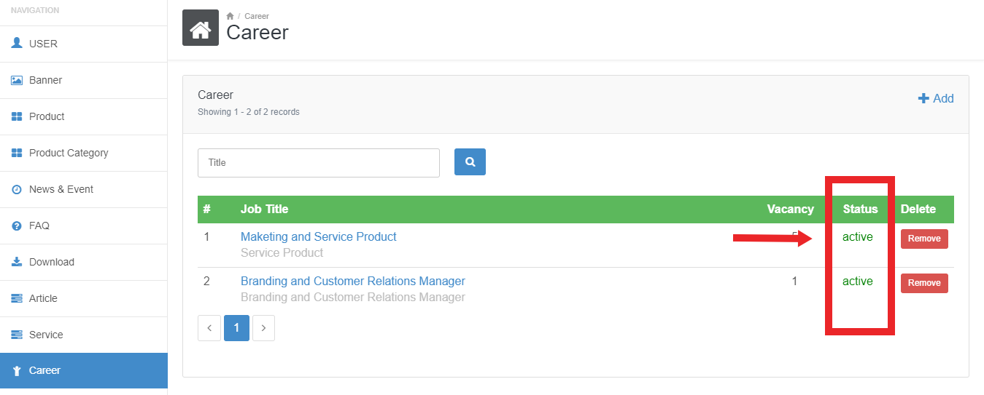
รูปที่ ๑๕-๓ แสดงหน้าจอการกำหนดการแสดงผล

ค้นหาข้อมูล
- สามารถพิมพ์คำค้นหา และคลิกปุ่ม ระบบจะแสดงรายการ Career ที่ตรงกับคำค้นหา
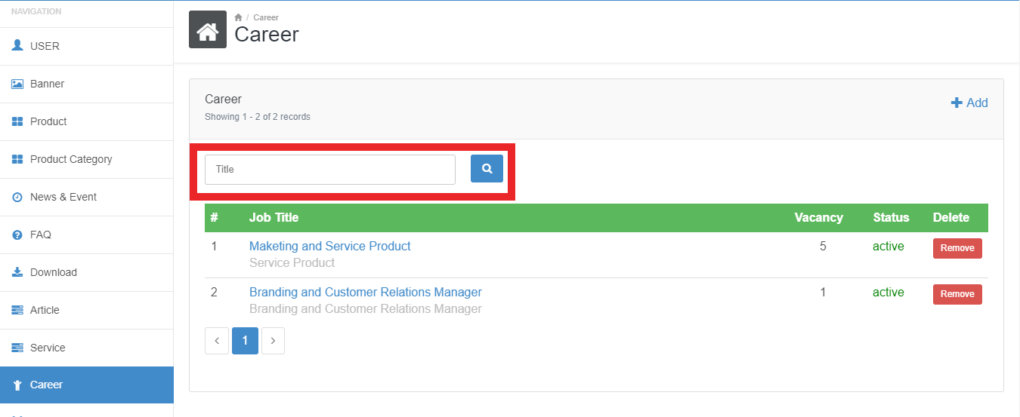
รูปที่ ๑๕-๔ แสดงหน้าจอการค้นหา Career

เพิ่มข้อมูล
- คลิกปุ่ม Add ระบบจะแสดงหน้าจอการเพิ่มข้อมูล News & Event
- กรอกรายละเอียดของ News & Event ทั้งส่วนภาษาอังกฤษ และภาษาไทย
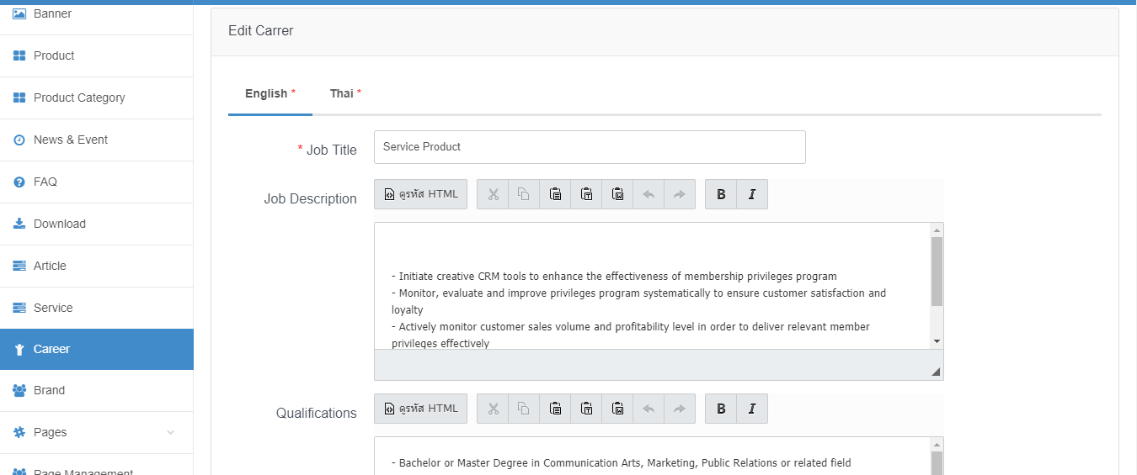
รูปที่ ๑๕-๕ แสดงหน้าจอกรอกรายละเอียด Career
- เมื่อกรอกข้อมูลครบถ้วนแล้ว คลิก Save ระบบจะทำการบันทึกข้อมูล และแสดงข้อความแจ้งการบันทึกสำเร็จ

แก้ไขข้อมูล
- ที่รายการ Career คลิกเลือก Career ระบบจะแสดงรายละเอียดของ Career
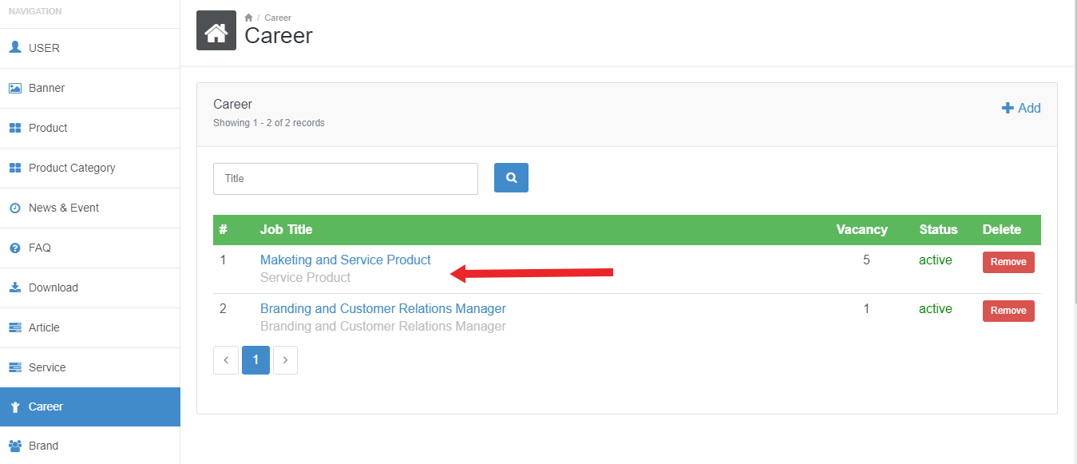
รูปที่ ๑๕-๖ แสดงหน้าจอคลิกแก้ไขข้อมูล Career

- แก้ไขข้อมูล Career จากนั้นคลิก Save ระบบจะทำการแก้ไขข้อมูล Career

ลบข้อมูล
- ที่รายการ Career คลิก Remove ระบบจะแสดงหน้าจอยืนยันการลบข้อมูล
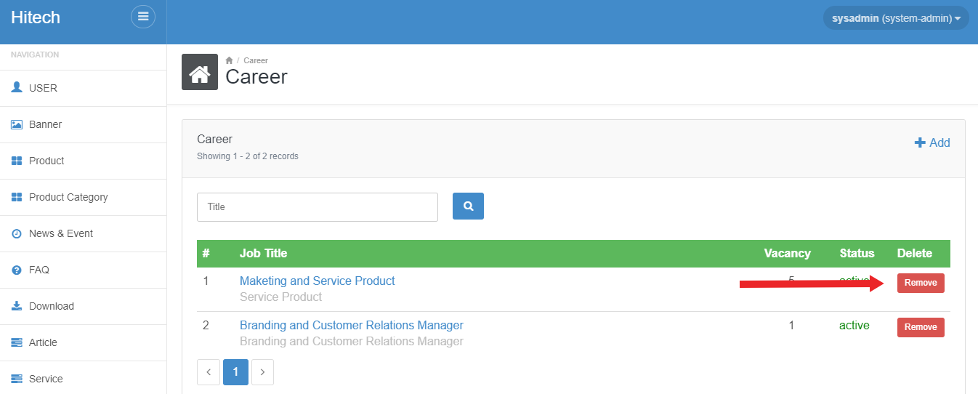
รูปที่ ๑๕-๗ แสดงหน้าจอการลบ Career
- คลิก ตกลง ระบบจะทำการลบข้อมูลออกจากระบบ

Applied Job
เป็น Menu สำหรับจัดการข้อมูล Applied Job ที่แสดงอยู่ในหลังบ้านที่ติดต่อมาจาก Career
- เลือกเมนู Applied Job ระบบจะแสดงหน้าจอรายการ Applied Job
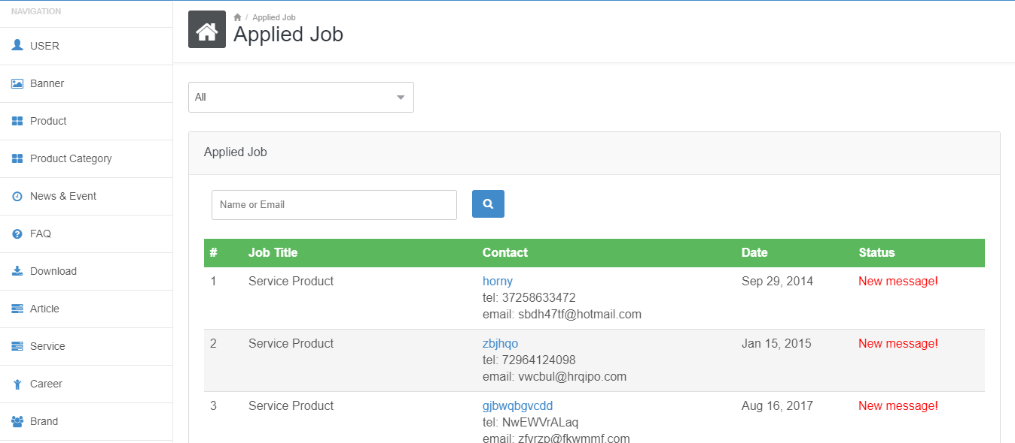
รูปที่ ๑๖-๑ แสดงหน้าจอเมนู Applied Job

ค้นหาข้อมูล
- สามารถทำการกรอง Status ที่ต้องการแสดงบนหน้าจอได้โดยเลือก Status ที่ด้านบน
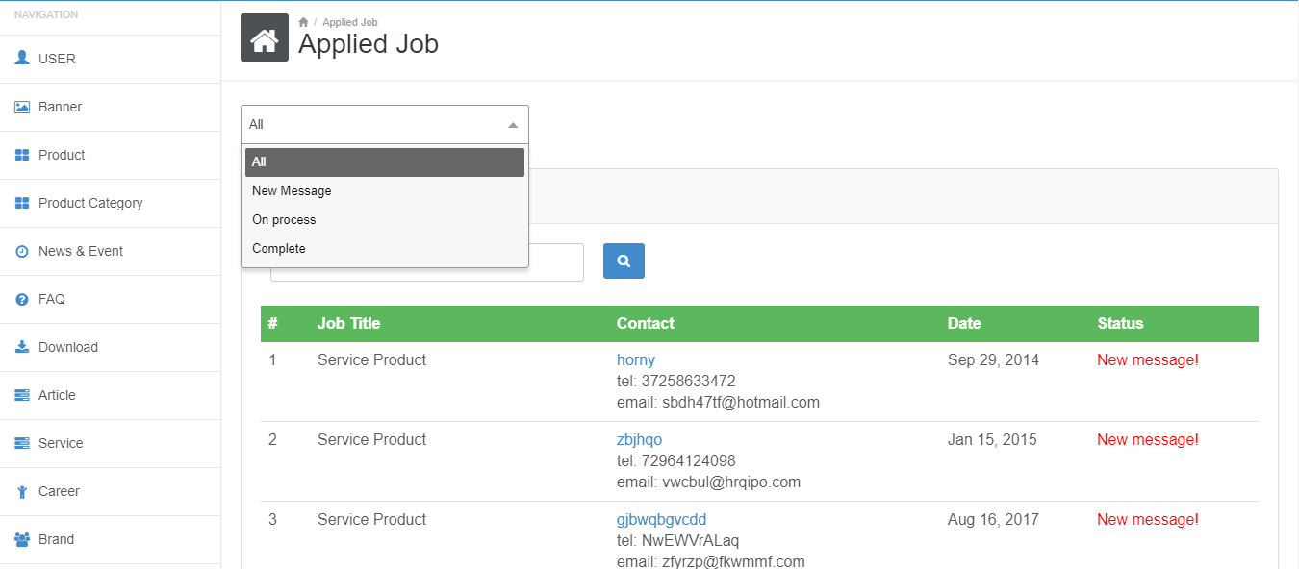
รูปที่ ๑๖-๒ แสดงหน้าจอการกรอง Status
- สามารถพิมพ์คำค้นหาโดยระบุชื่อ หรือ อีเมล และคลิกปุ่ม ระบบจะแสดงรายการ Contact Message ที่ตรงกับคำค้นหา
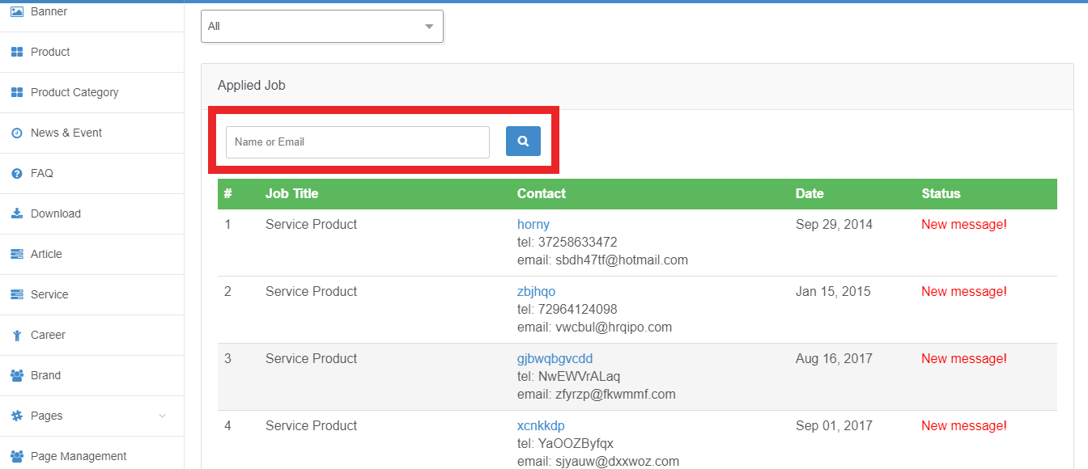
รูปที่ ๑๖-๓ แสดงหน้าจอการค้นหา Applied Job

จัดการข้อมูล
- ที่รายการ Applied Job คลิกปุ่ม Status ระบบจะทำการเปลี่ยน Status ของ Applied Job นั้น
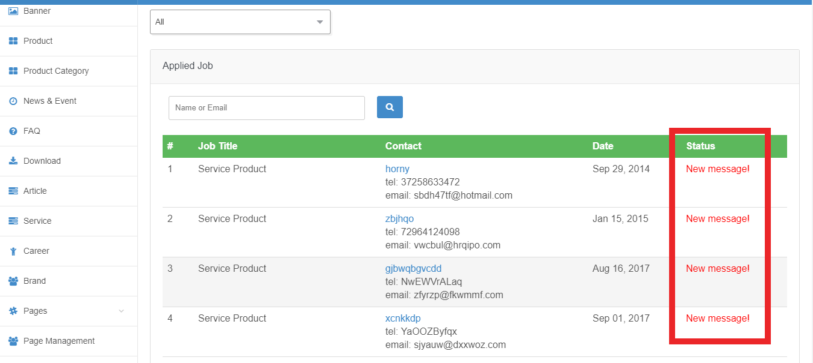
รูปที่ ๑๖-๔ แสดงหน้าจอเปลี่ยน Status Applied Job

Article
เป็น Menu สำหรับจัดการบทความที่แสดงบน Home Page
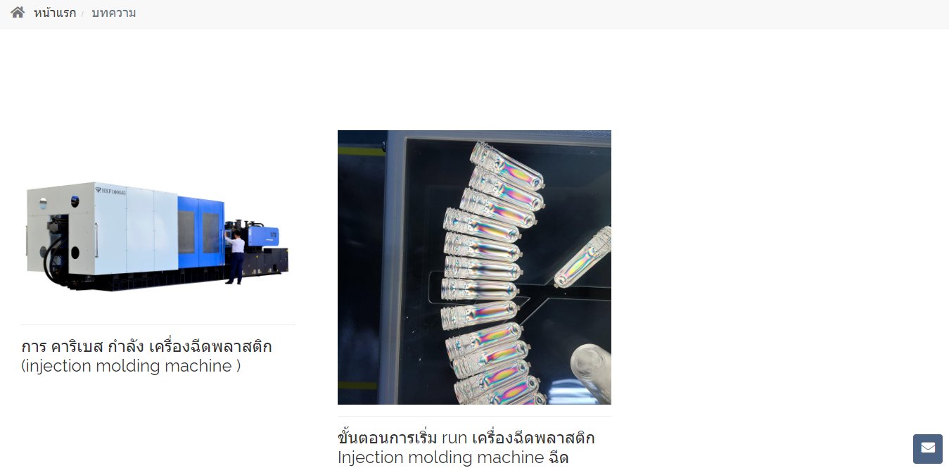
รูปที่ ๑๗-๑ แสดงหน้าจอ Article ที่โชว์บนหน้า Home Page
- คลิก Article ระบบจะแสดงส่วนจัดการบทความ
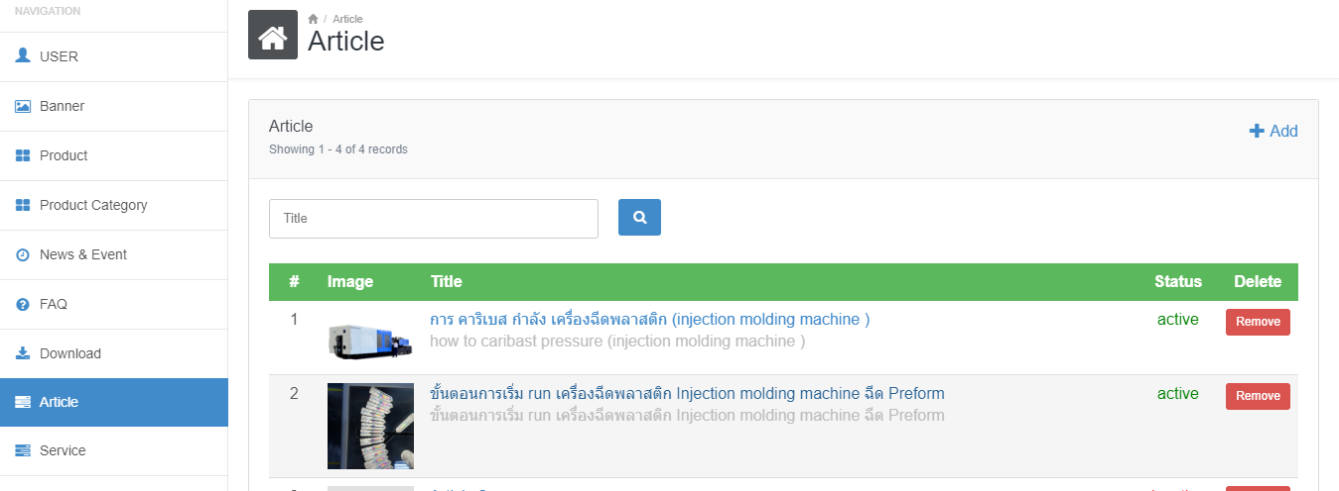
รูปที่ ๑๗-๒ แสดงส่วนจัดการ Article

กำหนดการแสดงผล
- ที่ส่วน Status สามารถกำหนดให้แสดงผลบน Home Page ได้ โดยคลิกซ้ำที่ Active/Inactive
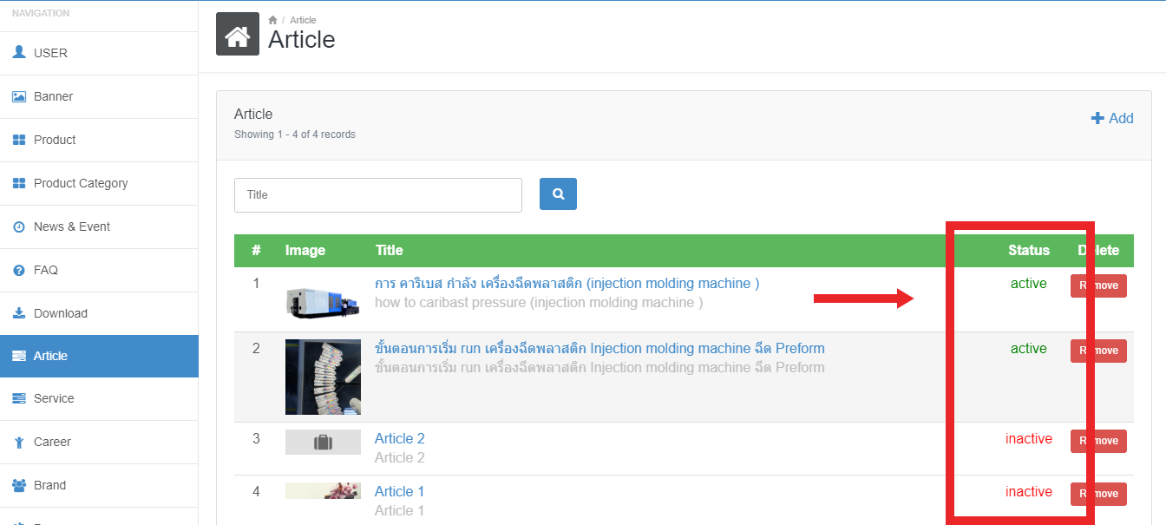
รูปที่ ๑๗-๓ แสดงหน้าจอการกำหนดการแสดงผล

ค้นหาข้อมูล
- สามารถพิมพ์คำค้นหา และคลิกปุ่ม ระบบจะแสดงรายการ Article ที่ตรงกับคำค้นหา
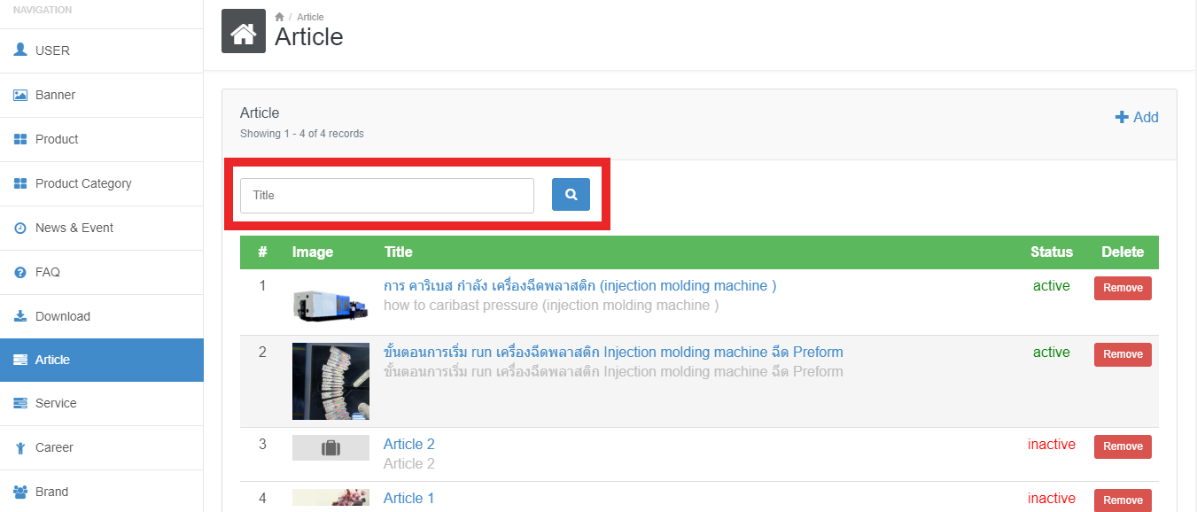
รูปที่ ๑๗-๔ แสดงหน้าจอการค้นหา Article

เพิ่มข้อมูล
- คลิกปุ่ม Add ระบบจะแสดงหน้าจอการเพิ่มข้อมูล Article
- กรอกรายละเอียดของ Article ทั้งส่วนภาษาอังกฤษ และภาษาไทย
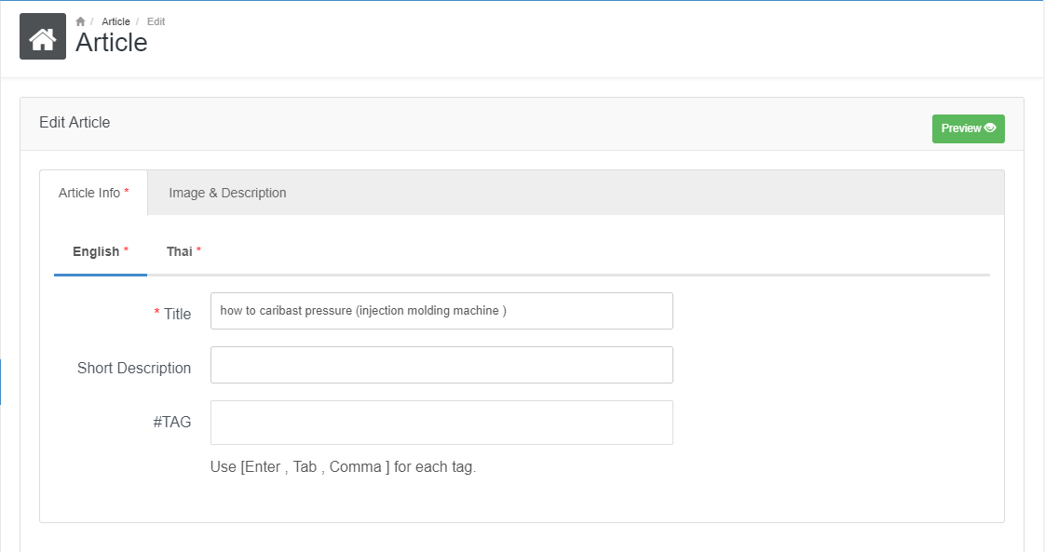
รูปที่ ๑๗-๕ แสดงหน้าจอกรอกรายละเอียด News & Event
- เมื่อกรอกข้อมูลครบถ้วนแล้ว คลิก Save ระบบจะทำการบันทึกข้อมูล และแสดงข้อความแจ้งการบันทึกสำเร็จ
- คลิก Tab Image ระบบจะทำการแสดง Tab จัดการรูปภาพ
- คลิก Add file และทำการเลือกรูปภาพ ระบบจะทำการเพิ่มรูปภาพลงในรายการ
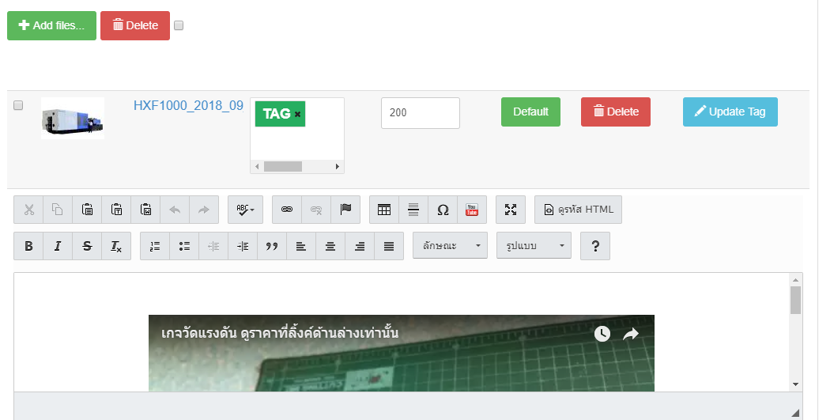
รูปที่ ๑๗-๖ แสดงหน้าจอการจัดการ Image

- ทำการใส่ข้อความที่ต้องการแสดงใต้รูปภาพ (ใส่เฉพาะข้อความ หรือ แทรก Youtube หากต้องการแทรกรูปภาพที่ 2 ให้ทำการอัพโหลดรูปภาพใหม่และทำการใส่ข้อความใต้ภาพที่ 2 ต่อไป) ระบบจะแสดงบทความในรูปแบบ รูปภาพตามด้วยข้อความ เหมือนการเขียน Blog
- กรณีต้องการเรียงลำดับรูปภาพให้ใส่ลำดับเป็นตัวเลขในช่อง ตัวเลข จะทำการเรียงลำดับจากน้อยไปมาก
- กรณีต้องจะใส่ Tag ในแต่ละรูปภาพให้พิมพ์ในช่อง Tag แล้วทำการกด Enter ระบบจะแบ่งคำเป็นช่อง ๆ และทำการกด Update ในแต่ละรูปภาพ
- กรณีต้องการกำหนดภาพหน้าปกให้ทำการกดเลือก Default จะแสดงรูปนั้นเป็นรูปหน้าปก (หากไม่เลือก Default จะแสดงรูปแรกเป็นภาพหน้าปก )
- กรณีต้องการลบรูปภาพ ทำการคลิก Delete ด้านหลังรูปภาพ หรือทำการเลือก Checkbox ที่ด้านหน้ารูปภาพ และกดปุ่ม Delete ด้านบน ระบบจะทำการลบรูปภาพที่ทำการเลือก
- กดปุ่ม Save

แก้ไขข้อมูล
- ที่รายการ Article คลิกเลือก Article ระบบจะแสดงรายละเอียดของบทความ
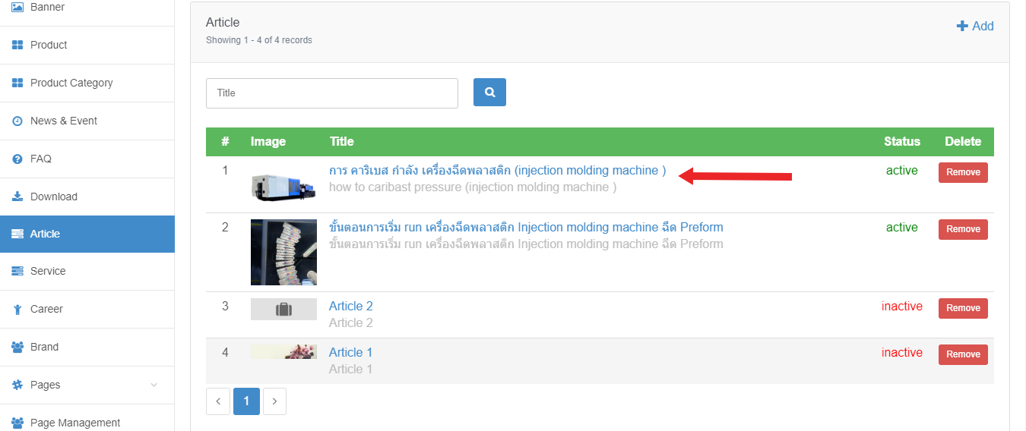
รูปที่ ๑๗-๗ แสดงหน้าจอคลิกแก้ไขข้อมูล Article
- แก้ไขข้อมูล Article จากนั้นคลิก Save ระบบจะทำการแก้ไขข้อมูลบทความ

ลบข้อมูล
- ที่รายการ Article คลิก Remove ระบบจะแสดงหน้าจอยืนยันการลบข้อมูล
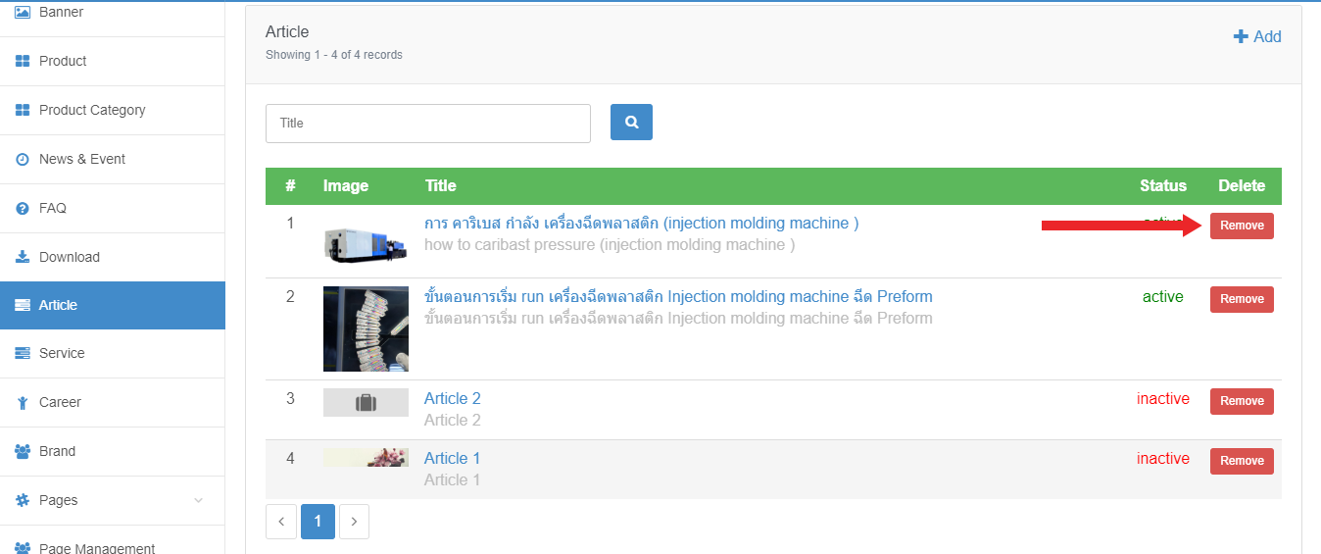
รูปที่ ๑๗-๘ แสดงหน้าจอการลบ Article
- คลิก ตกลง ระบบจะทำการลบข้อมูลออกจากระบบ

Customer
เป็น Menu สำหรับจัดการที่แสดงบน Home Page
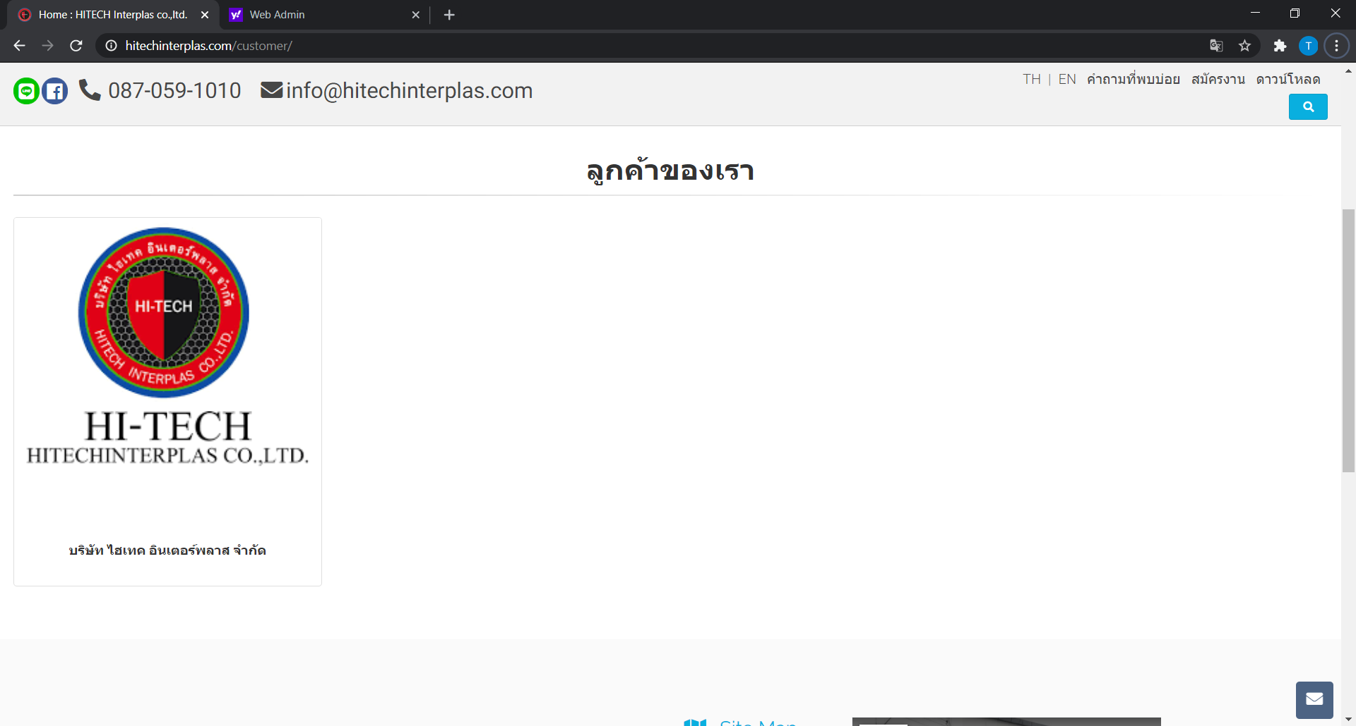
รูปที่ ๑๗-๑ แสดงหน้าจอ Customer ที่โชว์บนหน้า Home Page
- คลิก Customer ระบบจะแสดงส่วนจัดการ
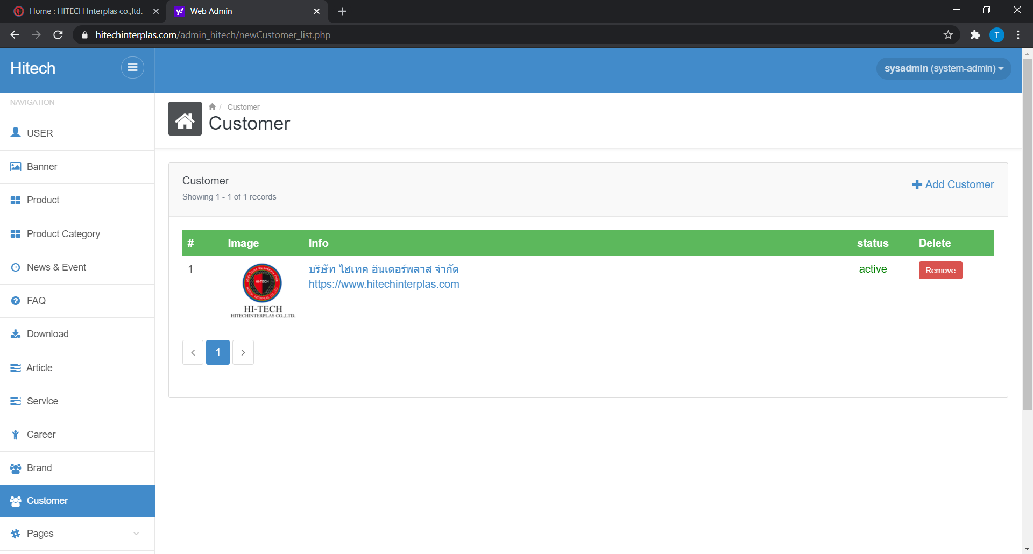
รูปที่ ๑๗-๒ แสดงส่วนจัดการ Customer

กำหนดการแสดงผล
- ที่ส่วน Status สามารถกำหนดให้แสดงผลบน Home Page ได้ โดยคลิกซ้ำที่ Active/Inactive
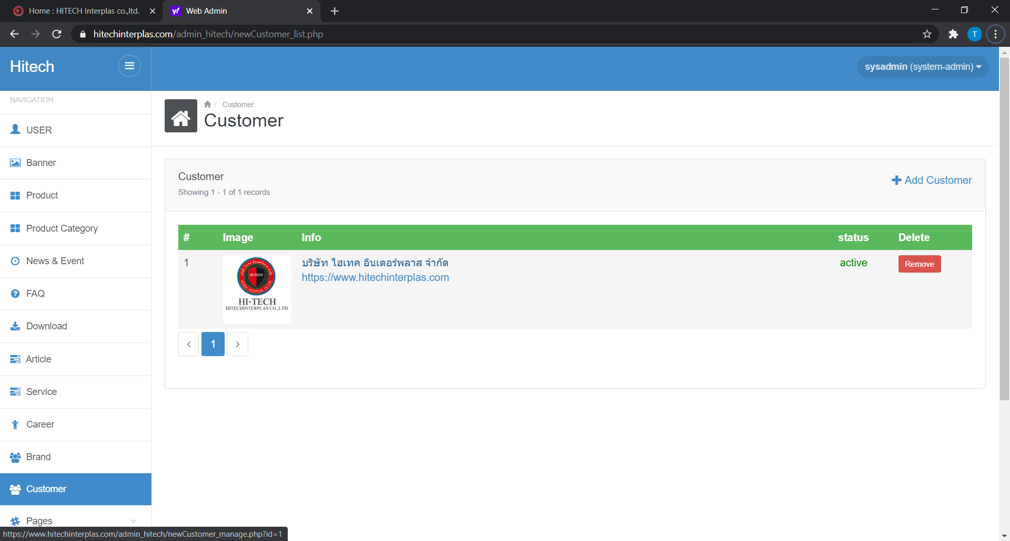
รูปที่ ๑๗-๓ แสดงหน้าจอการกำหนดการแสดงผล

เพิ่มข้อมูล
- คลิกปุ่ม Add ระบบจะแสดงหน้าจอการเพิ่มข้อมูล Customer
- กรอกรายละเอียดของ Customer ทั้งส่วนภาษาอังกฤษ และภาษาไทย
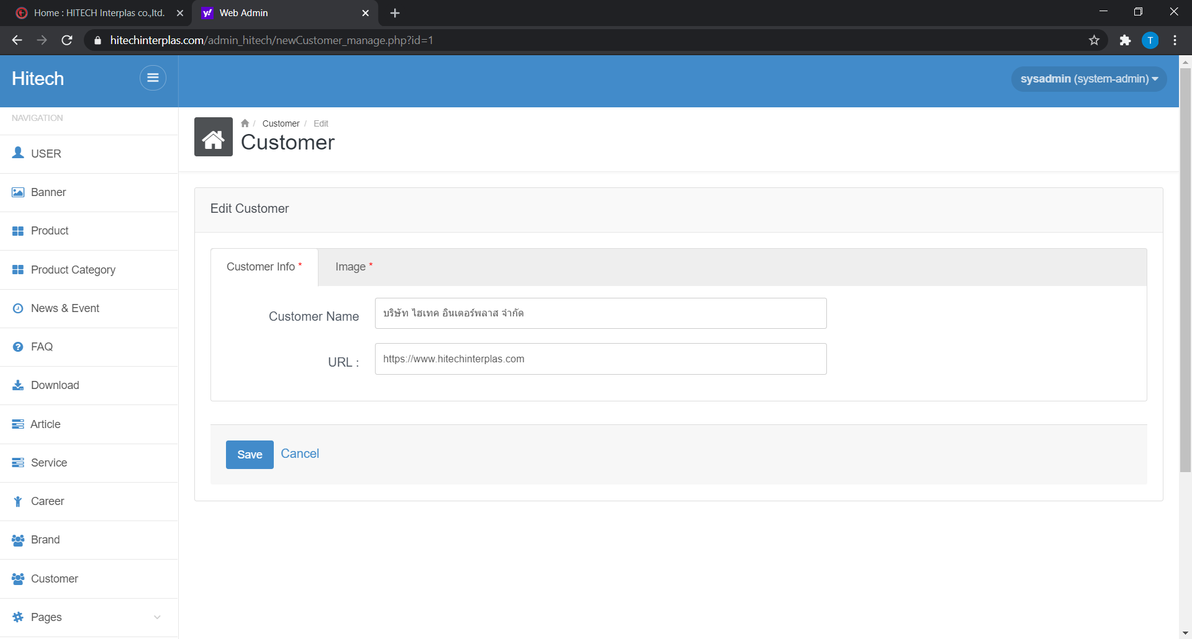
รูปที่ ๑๗-๕ แสดงหน้าจอกรอกรายละเอียด Customer
- คลิก Tab Image ระบบจะทำการแสดง Tab จัดการรูปภาพ
- คลิก Add file และทำการเลือกรูปภาพ ระบบจะทำการเพิ่มรูปภาพลงในรายการ
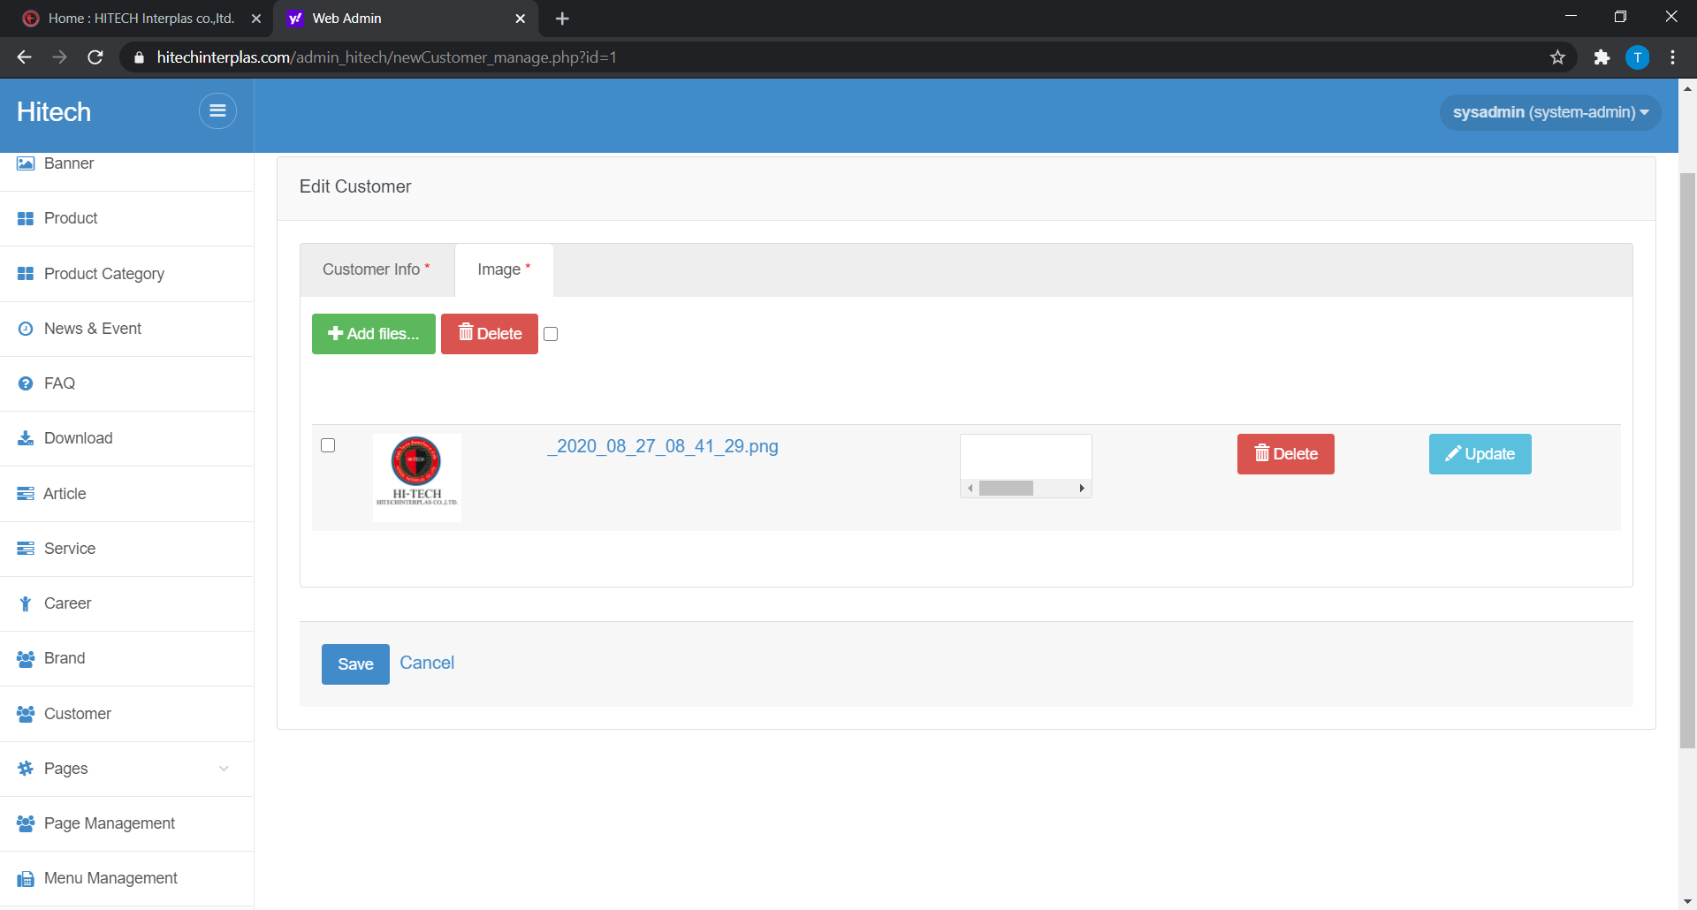
รูปที่ ๑๗-๖ แสดงหน้าจอการจัดการ Image

- กรณีต้องจะใส่ Tag ในแต่ละรูปภาพให้พิมพ์ในช่อง Tag แล้วทำการกด Enter ระบบจะแบ่งคำเป็นช่อง ๆ และทำการกด Update ในแต่ละรูปภาพ
- กรณีต้องการกำหนดภาพหน้าปกให้ทำการกดเลือก Default จะแสดงรูปนั้นเป็นรูปหน้าปก (หากไม่เลือก Default จะแสดงรูปแรกเป็นภาพหน้าปก )
- กรณีต้องการลบรูปภาพ ทำการคลิก Delete ด้านหลังรูปภาพ หรือทำการเลือก Checkbox ที่ด้านหน้ารูปภาพ และกดปุ่ม Delete ด้านบน ระบบจะทำการลบรูปภาพที่ทำการเลือก
- กดปุ่ม Save

แก้ไขข้อมูล
- ที่รายการ Customer คลิกเลือก Customer ระบบจะแสดงรายละเอียด
รูปที่ ๑๗-๗ แสดงหน้าจอคลิกแก้ไขข้อมูล Article
- แก้ไขข้อมูล Customer จากนั้นคลิก Save ระบบจะทำการแก้ไขข้อมูลบทความ

ลบข้อมูล
- ที่รายการ Customer คลิก Remove ระบบจะแสดงหน้าจอยืนยันการลบข้อมูล
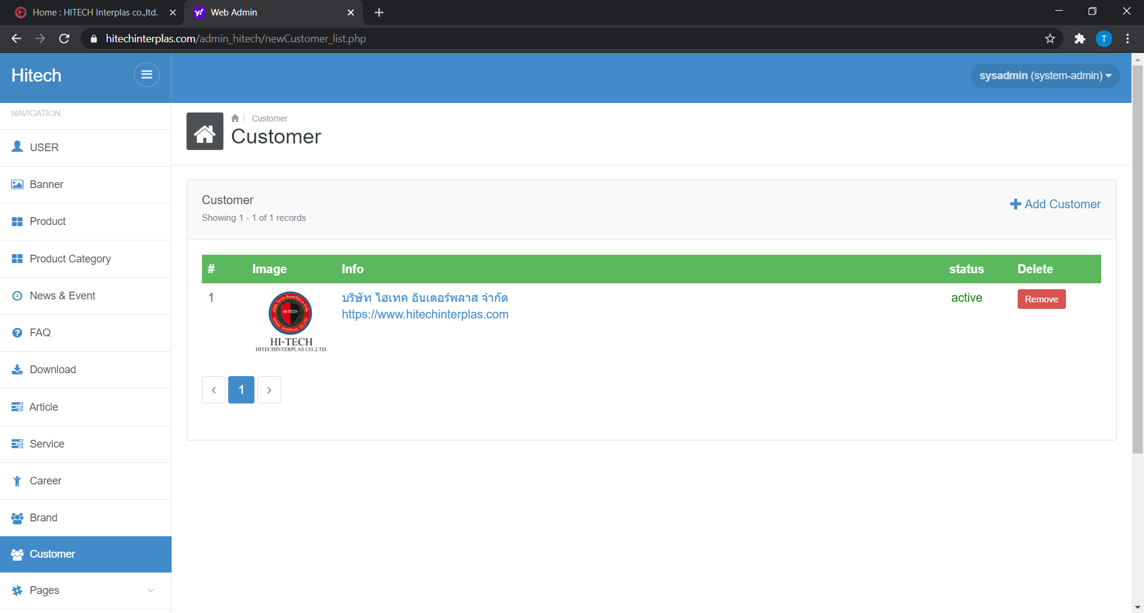
รูปที่ ๑๗-๘ แสดงหน้าจอการลบ Customer
- คลิก ตกลง ระบบจะทำการลบข้อมูลออกจากระบบ

